Programa Institucional de Visitas Guiadas Encuesta de Satisfacción


Solicitamos su apoyo para contestar esta encuesta, los resultados serán analizados y tomados como base para mejorar nuestro servicio .

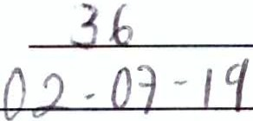
Número de alumnos : Fecha de visita:
Nivel educativo : ( ) Primaria ( ) Secundaria ) Bachillerato Licenciatura ( ) Otro: _

¿Por qué medio realizó usted la solicitud de visita?
()Q Portal electrónico ( ) Teléfono ( ) Correo electrónico ( ) Presencial ( ) Oficio ( ) Otro: _
Marque con una "X" el valor que considere conveniente en cada una de las preguntas, teniendo en cuenta su nivel de satisfacción en relación con los siguientes aspectos del programa de visitas guiadas al INAOE:

l. La información para realizar el trámite de solicitud de visita fue:
( ) Confusa y excesiva ( ) Deficiente ( ) Limitada ( ) Poco clara ()(¡ Clara y simple

-
Aspectos a evaluar  A.- 1 nsatisfactorio B.- Malo C.- Regular D.- Bueno E.- Satisfactorio |  | Nivel de satisfacción
 |  | A | B | e | o | E
2. | El proceso de solicitud fue |  |  |  |  | x
3. | Los tiempos de respuesta a la solicitud de visita fue : |  |  |  |  | ..¿
4 . | Cómo considera el tiempo asignado en cada una de las actividades: |  |  |  |  | ' '·.,(
5. | Los contenidos académicos de las conferencia s y/o charlas escuchadas en las distintas  áreas fueron: |  |  |  |  | -;::.
6. | Las instalaciones o medios donde le atendieron son: |  |  |  |  | X.
7. | Si tuvo problemas, dudas o inquietudes, se le mostró un sincero interés en resolverlos : |  |  |  |  | ><
8. | El trato que recibió por parte de los servidores públicos que le atendieron fue: |  |  |  |  | 'X
9. | El número de personas que atienden es suficiente para dar servic io a los interesados es: |  |  |  |  | X
10. | En términos generales considera que el servicio recibido fue : |  |  |  |  | X.

11. ¿Al realizar la visita hubo discriminac ión en algún momento por parte del personal a cargo? ( ) Si (X l No
En caso de que haya contestado afirmativamente a la pregunta anterior, puede señalar por favor la posible causa de la discriminación :
) Apariencia física ( ) Sexo ( ) Etnia ( ) Edad ( ) Otro:

12.- ¿Sabía usted, previamente a la visita , que este servicio no tiene costo?
()(¡ Si ( )No

Tiene algún comentario y/o ugerenciah I ' I
N t'cho\ j ra ua S prJ J tJ csf l to1, d e{_"/ .

iMuchas gracias por su participación!
/ff/Jl \\ \
---------

- ---


Programa Institucional de Visitas Guiadas Encuesta de Satisfacción

Solicitamos su apoyo para contestar esta encuesta, los resultados serán analizados y tomados como base para mejorar nuestro servicio .

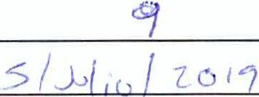
Número de alumnos:

Fecha de visita :
Nivel educativo: ( ) Primaria ( ) Secundaria ( ) Bachillerato ( /iLicenciatura ( ) Otro: ------
¿Por qué medio realizó usted la solicitud de visita?

( ) Portal electrónico ( ) Teléfono ( orreo electrónico ( ) Presencial ( ) Oficio ( ) Otro: _

Marque con una "X" el valor que considere conveniente en cada una de las preguntas, teniendo en cuenta su nivel de satisfacción en relación con los siguientes aspectos del programa de visitas guiadas al INAOE:

l. La información para realizar el trámite de solicitud de visita fue:
( ) Confusa y excesiva ( ) Deficiente ( ) Limitada ( ) Poco clara yxfclara y simple

Aspectos a evaluar  A.- Satisfactorio B.- Bueno C.- Regular D.- Malo E.- Insatisfactorio |  | Nivel de satisfacción
 |  | A | B | e | D | E
2 . | El proceso de solicitud fue | X
3. | Los tiempos de respuesta a la solicitud de visita fue: |  | X
4 . | Cómo considera el tiempo asignado en cada una de las actividades : | X
S. | Los contenidos académicos de las conferencias y/o charlas escuchadas en las distintas áreas fueron: | ;A
6. | Las instalaciones o medios donde le atendieron son: | X
7. | Si tuvo problemas, dudas o inquietudes, se le mostró un sincero interés en resolverlos : | ;x
8. | El trato que recibió por parte de los servidore s públicos que le atendieron fue: | ,X
9 . | El número de personas que atienden es suficiente para dar servicio a los interesados es: | ;><--
10. | En términos generales considera que el servicio recibido fue : | X

11. ¿Al realizar la visita hubo discriminación en algún momento por parte del personal a cargo? ( ) Si (/ ) No
En caso de que haya contestado afirmativamente a la pregunta anter ior, puede señalar por favor la posible causa de la discriminación:
) Apariencia física ( ) Sexo ( ) Etnia ( ) Edad ( ) Otro: _ ,.

12.- ¿Sabía usted, previamente a la visita, que este servicio no tiene costo? (,X) Si ( )No

Tiene algún comentario y/ o sugerencia:
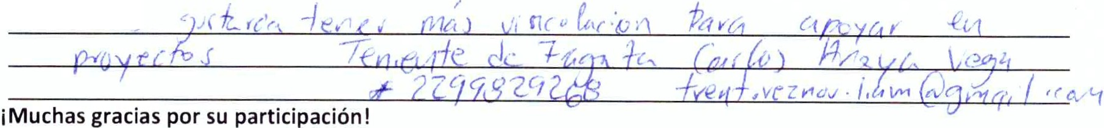
N·)

D¡JI'::!i '\ \
--------

- - --


Programa Institucional de Visitas Guiadas
Encuesta de Satisfacción

Solicitamos su apoyo para contestar esta encuesta, los resultados serán analizados y tomados como base para mejorar nuestro servicio.
Número de alumnos: '-J loJ U Z .J:é.
Fecha de visita : ¿/:r_.>/1 c2 ,/ 1</
Nivel educativo: ( ) Primaria ( ) Secundaria ( ) Bachillerato ( enciatura ( ) Otro: _

¿Por qué medio realizó usted la solicitud de visita?
( ) Portal electrónico ( ) Teléfono ( ) Correo electrónico ( ) Presencial ( ) Oficio ( ) Otro: 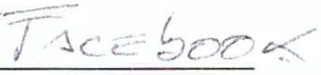
Marque con una "X" el valor que considere conveniente en cada una de las preguntas, teniendo en cuenta su nivel de satisfacc ión en relación con los siguientes aspectos del programa de v isitas guiadas al INAOE:

l. La información para realizar el trámite de so licitud de visita fue: /
( ) Confusa y excesiva ( ) Deficiente ( ) Limitada ( ) Poco clara ( vf Clara y simple

Aspectos a evaluar  A .- Satisfactorio B .- Bueno C.- Regular D.- Malo E.- 1 nsat isfactorio |  | Nivel de satisfacción
 |  | A _, | Vs | e | o | E
2. | El proceso de solicitud fue | V | V
3. | Los tiempos de respuesta a la solicitud de visita fue: | V I/
4 . | Cómo considera el tiempo asignado en cada una de las act ividades: | ¡/ | /
S . | Los contenidos académicos de las conferencias y/o charlas escuchadas en las distintas áreas f ueron: | /
6 . | Las instalaciones o medios donde le at endieron son: | ./ V
7. | Si tuvo problemas, dudas o inquietudes, se le mostró un sincero interés en resolverlos : | ¡/_, | V
8. | El trato que recibió por parte de los servidores públicos que le atendieron fue: | ./ l | /
9. | El número de personas que atienden es s uficiente para dar servicio a los interesados es: | / | V
10. | En términos genera les considera que el servicio recibido fue: | /

11. ¿Al realizar la visita hubo discriminación en algún momento por parte del personal a cargo? ( ) Si ()() No
En caso de que haya contestado afirmativamente a la pregunta anterior, puede señalar por favor la posible causa de la discriminac ión:
) A pariencia física ( ) Sexo ( ) Etnia ( ) Edad ( ) Otro:

12.- ¿Sa usted, previamente a la visita, que este servicio no tiene costo?
( V) Si ( )No

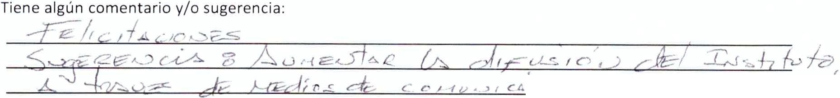

1 "". _)

i Muchas gracias por su participación !

:,
/$ \ \
1!-_

---


------

Programa Institucional de Visitas Guiadas Encuesta de Satisfacción

Solicitamos su apoyo para contestar esta encuesta, los resultados serán analizados y tomados como base para mejorar nuestro servicio.

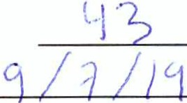
Número de alumnos:

Fecha de visita :

Nivel educativo : ( ) Primaria ( ) Secundaria ) Bachillerato ()4Licenciatura ) Otro: _

¿Por qué medio realizó usted la solicitud de visita?

( ) Portal electrónico ( ) Teléfono (?<l Correo electrónico ( ) Presencial ( ) Oficio ( ) Otro: _

Marque con una "X" el valor que considere conveniente en cada una de las preguntas, teniendo en cuenta su nivel de satisfacción en relación con los siguientes aspectos del programa de visitas guiadas al INAOE:

l. La información para realizar el trámite de solicitud de visita fue:
( ) Confusa y excesiva ( ) Deficiente ( ) Limitada ( ) Poco clara ( X) Clara y simple

Aspectos a evaluar  A.- Satisfactorio B.- Bueno C.- Regular D.- Malo E.- 1 nsatisfactorio |  | Nivel de satisfacción
 |  | A | B | e | D | E
2. | El proceso de solicitud fue | ')<
3 . | Los tiempos de respuesta a la solicitud de visita fue: | ><
4. | Cómo considera el tiempo asignado en cada una de las actividades: | y
5. | Los contenidos académicos de las conferencias y/o charlas esc uchadas en las distintas áreas fueron: |  | )(
6. | Las instalaciones o medios donde le atendieron son: | y
7. | Si tuvo problemas, dudas o inquietudes, se le mostró un sincero interés en resolverlos: | ")<
8. | El trato que recibió por parte de los servidores públicos que le atendieron fue: | )(
9. | El número de personas que atienden es suficiente para dar servicio a los interesados es: | y
10. | En términos generales considera que el servicio recibido fue: | v

11. ¿Al realizar la visita hubo discriminación en algún momento por parte del personal a cargo? ( ) Si ( )<)_ No
En caso de que haya contestado afirmativamente a la pregunta anterior, puede señalar por favor la posible causa de la discriminación :
) Aparienc ia física ( ) Sexo ( ) Etnia ( ) Edad ( ) Otro:

12.- ¿Sabía usted, previamente a la visita, que este servicio no tiene costo?
( y) Si ( )No

Tiene algún comentario y/o suge rencia:

1í/ ':j

\\ \

--------

- - --


Programa Institucional de Visitas Guiadas Encuesta de Satisfacción

Solicitamos su apoyo para contestar esta encuesta, los resultados serán analizados y tomados como base para mejorar nuestro servicio .
Número de alumnos: l.J.)-----------

Fecha de visita:
l0 ck Sd \\ ) d 9-- 7 <J \q

Nivel educativo : ( /) Primaria ( ) Secundaria ( ) Bachillerato ) Licenciatura ( ) Otro: Pn:.c C0 C1..¡

¿Por qué medio realizó usted la solicitud de visita?
( ) Portal electrónico ( ) Teléfono ( ) Correo electrónico ?<) Presencial ( ) Ofic io ( ) Otro: -------- Marque con una "X" el valor que considere conven iente en cada una de las preguntas, teniendo en cuenta su nivel de satisfacción en relación con los siguientes aspectos del programa de visitas guiadas al INAOE:

l. La información para realizar el t rámite de solicitud de visita fue:
( ) Confusa y excesiva ( ) Deficiente ( ) Limitada ( ) Poco clara ( (<1 Clara y simple

Aspectos a evaluar  A.- Satisfactorio B.- Bueno C.- Regular D.- Malo E.- Insatisfactorio |  | Nivel de satisfacción
 |  | A | B | e | D | E
2. | El proceso de solicitud fue | X
3. | Los tiempos de respuesta a la solicitud de visita fue : | X
4. | Cómo considera el tiempo asignado en cada una de las actividades : | X
5. | Los contenidos académicos de las confere ncias y/o cha rlas escuchadas en las distintas  áreas fueron: | y.
6. | Las instalaciones o medios donde le atendieron son: | X
7 . | Si tuvo problemas, dudas o inquietudes, se le mostró un sincero interés en resolverlos : | X
8. | El trato que recibió por parte de los servidores públicos que le atendieron fue: | ...¡_
9 . | El número de personas que atienden es suficiente para dar servicio a los interesados es: | ")(
10. | En términos generales considera que el servicio recibido fue: | X

11. ¿Al realiza r la visita hubo discriminación en algún momento por parte del personal a cargo? ( ) Si ( /() No
En caso de que haya contestado afirmativamente a la pregunta anterior , puede señalar por favor la posible causa de la discriminación:
) Ap ariencia física ( ) Sexo ( ) Etnia ( ) Edad ( ) Otro:

12.- ¿Sabía usted, previamente a la visita , que este servicio no tiene costo? ( ?() Si ( ) No

Tiene algún comentario y/o sugerencia:
A<j,c,Jccow ,\ s... cl rx \ ó) \o\\ncbdo "'· c .>. \c A


:,
/ffjJ!_ \\ \
--------

-1n-A-
oe Programa Institucional de Visitas Guiadas Encuesta de Satisfacción

Solicitamos su apoyo para contestar esta encuesta, los resultados serán analizados y tomados como base para mejorar nuestro servicio .

Número de alumnos:
! 1 - (] 7 - 1 9
Fecha de visita:

Nivel educativo: ( ) Primaria ( ) Secundaria ( ) Bachillerato cenciatura

¿Por qué medio realizó usted la solicitud de visita?
) Otro: _

( ) Portal electrónico :y(reléfono Correo electrónico ( ) Presencial ( ) Oficio ( ) Otro: _

Marque con una "X" el valor que considere conveniente en cada una de las preguntas, teniendo en cuenta su nivel de satisfacción en relación con los siguientes aspectos del programa de visitas guiadas al INAOE:

l. La información para realizar el trámite de solicitud de visita fue:
p4
( ) Confusa y excesiva ( ) Deficiente ( ) Limitada ( ) Poco clara Clara y simple

Aspectos a evaluar  A .- Satisfactorio B.- Bueno C.- Regular D.- Malo E.- Insatisfactorio |  |  | Nivel de satisfacción
 |  |  | A | B | e | D | E
2 . | El proceso de solicitud fue |  | X
3 . |  | Los tiempos de respuesta a la solicitud de visit a fue : | X
4. |  | Cómo considera el tiempo asignado en cada una de las actividades: |  | IX
5. | Los contenidos académicos de las conferencias y/o charlas escuchadas en las distintas áreas fueron: |  | X
6 . | Las instalaciones o medios donde le atendieron son : |  | X
7. | Si tuvo problemas, dudas o inquietudes, se le mostró un sincero interés en resolverlos : |  |  | X
8. | El trato que recibió por parte de los servidores públicos que le atendieron fue: |  | ><
9. | El número de personas que atienden es suficiente para dar servicio a los interesados es: |  | X
10. | En términos generales considera que el servicio recibido fue: |  | IX

11. ¿Al realla visita hubo discriminación en algún momento por parte del personal a cargo? ( ) Si .JAJ No
En caso de que haya contestado afirmativamente a la pregunta anterior, puede señalar por favor la posible causa
de la discriminación:
( } Apariencia física ( } Sexo ( } Etnia ( } Edad ( ) Otro: 

12.- aJ,ía usted, previamente a la visita , que este servicio no tiene costo?
/N Si ( }No

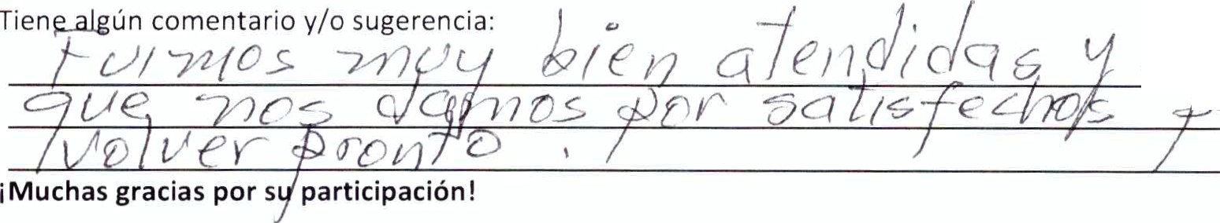
a1t1 J;clos
- e? r Q

IÍJ!-_ \ '\

----
--------

1nAoe Programa Institucional de Visitas Guiadas
Encuesta de Satisfacción

Solicitamos su apoyo para contestar esta encuesta, los resultados serán ana lizados y tomados como base para mej orar nuestro servicio .

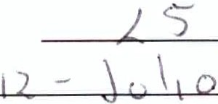
Número de alumnos : Fecha de visita:
1 9
Nivel educativo: ( ) Primaria ( ) Secundaria ( ) Bachillerato ) Licenciatura ( .)(.. ) Ot ro: _

¿Por qué medio realizó usted la solicitud de visita?

( >e). Portal electrónico ( ) Teléfono ( ) Correo electrónico ( ) Presencial ( ) Oficio ( ) Otro: _

Marque con una "X" el valor que considere conveniente en cada una de las preguntas, teniendo en cuenta su nive l de satisfacc ión en relación con los siguientes aspectos del programa de visitas guiadas al INAOE:

l. La información para realizar el trámite de solicitud de visita fue:
( ) Confusa y exces iva ( ) Deficiente ( ) Limitada ( ) Poco clara Lz ) Clara y simple

Aspectos a evaluar  A .- Satisfactorio B.- Bueno C.- Regular D.- Malo E.- Insatisfactorio |  |  | Nivel de satisfacción
 |  |  | A | B | e | D | E
2. | El proceso de solicitud fue |  | 'f.
3. |  | Los tiempos de respuesta a la solicitud de visita fue : | '!-
4 . |  | Cómo considera el tiempo asignado en cada una de las actividades: | -!...
5. | Los contenidos académicos de las conferencias y/o charlas escuchadas en las distintas  áreas fueron:
6. | Las instalacio nes o medios donde le atendieron son: |  | "j.
7 . | Si tuvo problemas, dudas o inquietudes, se le mostró un s incero interés en resolverlos : |  | "'
8. | El t rato que recibió por parte de los servidores públicos que le atendieron fue: |  | {._
9 . | El número de personas que at ienden es suficiente para dar servicio a los interesados es: |  | ...!.
10. | En términos gene rales considera que el servicio recibido fue: |  | '!-

11. ¿Al realizar la visita hubo discriminación en algún momento por parte del personal a cargo? ( ) Si ( '}. ) No
En caso áe que haya contestado afirmativamente a la pregunta anterior, puede señalar por favor la posible causa de la discriminación :
( ) A pariencia física ( ) Sexo ( ) Etnia ( ) Edad ( ) Otro:

12.- ¿Sabía usted, previamente a la visita, que este servicio no tiene costo? ( ..: ) Si ( )No

Tiene algún comentario y/o sugerencia:
f;: ;i1 c c \ c " v 1 <:- 1

IÍ/':j
- - \\ \

-----


---

Programa Institucional de Visitas Guiadas Encuesta de Satisfacción

Solicitamos su apoyo para contestar esta encuesta, los resultados serán analizados y tomados como base para mejorar nuestro servicio .

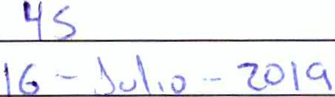
Número de alumnos: Fecha de visita:
Nivel educativo: ( ) Primaria ( ) Secundaria ( ) Bachillerato ) Licenciatura ( ) Otro:_T 5 V --

¿Por qué medio realizó usted la solicitud de visita?

( ) Portal electrónico ( ) Teléfono ( /() Correo electrónico ( ) Presencial ( ) Oficio ( ) Otro: _

Marque con una "X" el valor que considere conveniente en cada una de las preguntas, teniendo en cuenta su nivel de satisfacción en relación con los siguientes aspectos del programa de visitas guiadas al INAOE:

l. La información para realizar el trámite de solicitud de visita fue :
( ) Confusa y excesiva ( ) Deficiente ( ) Limitada ( ) Poco clara ( yl Clara y simple

Aspectos a evalua r  A .- Satisfactorio B .- Bueno C.- Regular D.- Malo E.- 1 nsatisfactorio |  | Nivel de satisfacció n
 |  | A | B | e | o | E
2. | El proceso de solicitud fue | y
3. | Los t iempos de respuesta a la solicit ud de visita fue : | y
4. | Cómo considera el tiempo asignado en cada una de las actividades : | K
5. | Los contenidos académicos de las conferencias y/o charlas escuchadas en las distintas áreas fueron: | 'f
6. | Las instalaciones o medios donde le atendieron son : | """
7. | Si tuvo problemas, dudas o inquietudes, se le mostró un sincero interés en resolverlos : | y
8. | El trato que recibió por parte de los servidores públicos que le atendieron fue: | y
9. | El número de personas que atienden es suficiente para dar servicio a los interesados es : | -.e
10. | En términos generales considera que el servicio recibido fue: | y

11. ¿Al realizar la visita hubo disc riminación en algún momento por parte del personal a cargo? ( ) Si ( ?<=') No
En caso de que haya contestado afirmativamente a la pregunta anterior, puede señalar por favor la posible causa de la discriminación:
) A parienc ia física ( ) Sexo ( ) Etnia ( ) Edad ( ) Otro:

12.- ¿Sabía usted, previamente a la visita, que este servicio no tiene costo? ( >C) Si ( )No

Tiene a lgún comentario y/o sugeren .ia:
t(. u. 1 >./\ .\ e esc.."' es (. o $


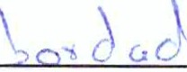

J

ffi:l, '\\

---
-------

-ln-A-
oe Programa Institucional de Visitas Guiadas Encuesta de Satisfacción

Solicitamos su apoyo para contestar esta encuesta, los resultados serán analizados y tomados como base para mejorar
nuestro servicio.

Número de alumnos: ._¡
s..

1
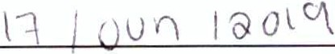

Fecha de visita :

Nivel educativo: ( ) Primaria ( ) Secundaria ( ) Bachillerato ) Licenciatura ( ) Otro:c.. _

¿Por qué medio realizó usted la solicitud de visita?

( ) Portal electrónico ( ) Teléfono ( ) Correo electrónico ( ) Presencial ( ) Oficio (/1'0tro: _

Marque con una "X" el valor que considere conveniente en cada una de las preguntas, teniendo en cuenta su nivel de satisfacción en relación con los siguientes aspectos del programa de visitas guiadas al INAOE:

l. La información para realizar e l trámite de solicitud de visita fue:
( ) Confusa y excesiva ( ) Deficiente ( ) Limitada ( ) Poco clara ( Xl Clara y simple

Aspectos a evaluar  A .- Satisfactorio B.- Bueno C.- Regular D.- Malo E.- Insatisfactorio |  |  | Nivel de satisfacción
 |  |  | A | B | e | D | E
2 . | El proceso de solicitud fue |  | 'f./
3. | Los tiempos de respuesta a la solicit ud de visita fue: |  | -.,.o/
4. | Cómo considera el tiempo asignado en cada una de las actividades: |  | 7 | "(<.lf | V
S . | Los contenidos académicos de las conferencias y/o charlas escuchadas en las distintas  áreas fueron : |  | X | ¡/
6. | Las instalaciones o medios donde le at endieron son: |  | )(/
7. |  | Si tuvo problemas, dudas o inquietudes, se le mostró un sincero interés en resolverlos: |  | »
8. |  | El trato que recibió por parte de los servidores públicos que le atendieron fue: | ")(,/
9. | El número de personas que atienden es suficiente para dar servicio a los interesados es: |  | yj/
10. | En términos generales considera que el servicio recibido fue: |  | xi

11. ¿Al realizar la visita hubo discriminación e n algún momento por parte del personal a cargo? ( ) Si ('j) No
y
En caso de que haya contestado afirmativamente a la pregunta anterior, puede señalar por favor la posible causa de la discriminación :
) Apariencia física ) Sexo ( ) Etnia ( ) Edad ( ) Otro:

12.- ¿Sabía usted, previamente a la vis ita, que este servicio no tiene costo? ()'-) Si ( )No

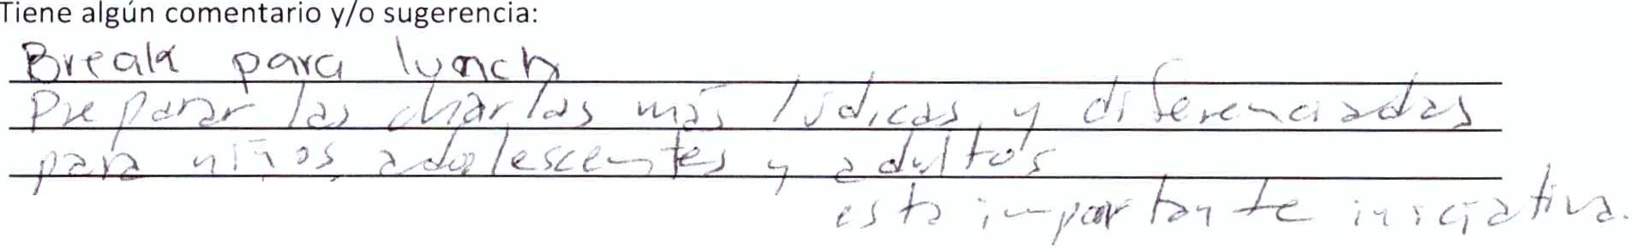

'F ¿ !1 t 1 C:.:: ,J,,{ f R ) ,'¡c:J r? C¡V )t y
iMuchas gracias por su participación !1

1I$ÍJ!!'-:_j\\ \

----


-------

Programa Institucional de Visitas Guiadas Encuesta de Satisfacción

Solicitamos su apoyo para contestar esta encuesta, los resultados serán analizados y tomados como base para mejorar nuestro servicio .

Número de alumnos: Fecha de visita :

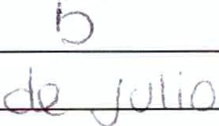
?O l S
Ji

Nivel educativo: ( ) Primaria ( ) Secundaria ( ) Bachillerato ( °) Licenciatura Otro : __

¿Por qué medio realizó usted la solicitud de visita?

( ) Portal elect rónico Teléfono ( ) Correo electrónico ( ) Presencial ( ) Oficio ( ) Otro: _

Marque con una "X" el valor que considere conveniente en cada una de las preguntas, teniendo en cuenta su nive l de satisfacción en relación con los siguientes aspectos del programa de visitas guiadas al INAOE:

l. La información para realizar el trám ite de solicitud de visita fue:
( ) Confusa y excesiva ( ) Deficiente ( ) Limitada ( ) Poco clara ()() Clara y simple

Aspectos a evaluar  A .- Satisfactor io B.- Bueno C.- Regular D.- Malo E.- Insatisfactorio |  |  | Nivel de sat isfacc ión
 |  |  | A | B | e | D | E
2 . | El proceso de solicitud fue |  | 'x'
3. | Los tiempos de respuesta a la solicit ud de visita fue: |  | ><
4. | Cómo considera el tiempo asignado en cada una de las actividades: |  |  | x·
s. | Los contenidos académicos de las conferencia s y/o charlas escuchadas en las distintas áreas fueron: |  |  | ><
6 . | Las instalaciones o medios donde le atendieron son : |  |  | "><:'.'.
7. | Si tuvo problemas, dudas o inquietudes, se le mostró un sincero interés en resolverlos : |  | )(
8 . | El trato que recibió por parte de los servidores públicos que le atendieron fue: |  | J(
9. | El número de personas que atienden es suficiente para dar servicio a los interesados es: |  | X
10. | E n t érminos gene r ales conside ra que el servicio recib ido fue: |  |  | )<

11. ¿Al realizar la vis ita hubo discriminación en algún momento por parte del personal a cargo? ( ) Si ) No
En caso de que haya contestado afirmativamente a la pregunta anter ior, puede señalar por favor la posible causa de la discrimi nación :
( ) Apariencia física ( ) Sexo ( ) Etnia ( ) Edad ( ) Otro:

12.- (Sabía usted, previamente a la vis ita, que este servicio no tiene costo?
(fJ Si ( )No

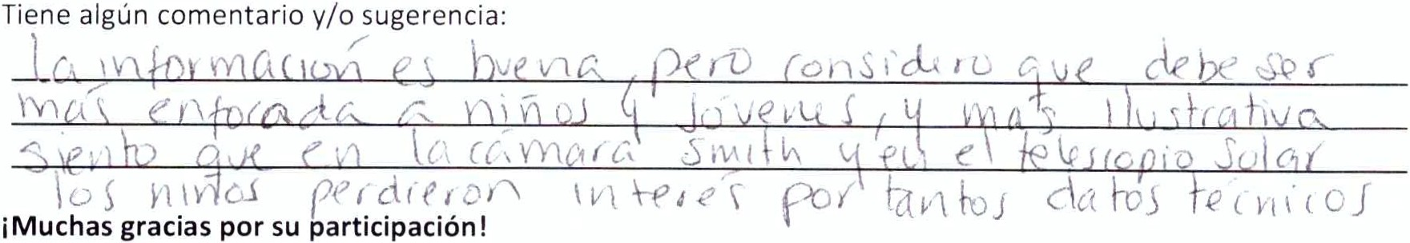

1¡$JJt_\\ \
----- ---

- - --


Programa Institucional de Visitas Guiadas Encuesta de Satisfacción

Solicita mos su apoyo para contestar esta encuesta, los resultados serán analizados y tomados como base para mejorar nuestro servicio.

Número de alumnos:
Fecha de visita : / > { f
1

Nivel educat ivo: ( ) Primaria ) Secundaria ) Bachillerato ') Licenciatura ( ) Otro : __

¿Por qué medio realizó usted la solicitud de visita?
/
( ) Portal electrónico ( ) Teléfono ( ) Correo electrónico ( ) Presencial ( ) Oficio ( ) Otro: - -'/,·- -"- --

Marque con una "X" el valor que considere conven iente en cada una de las preguntas, teniendo en cuenta su nivel de satisfacción en relación con los siguientes aspectos del programa de visitas guiadas al INAOE:

l. La información para realizar el trámite de solicitud de visita fue:
( ) Confusa y excesiva ( ) Deficiente ( ) Limitada ( ) Poco clara ( \! Clara y simple

Aspectos a evalua r  A.- Sat isfactorio B.- Bueno C.- Regular D.- Malo E.- Insatisfactorio |  | Nivel de satisfacción
 |  | A | B | e | o | E
2 . | El proceso de solicitud fue |  | X
3. | Los tiempos de respuesta a la solicitud de visita fue:
4 . | Cómo considera el tiempo asignado en cada una de las actividades : | X
5. | Los contenidos académ icos de las conferencias y/o charlas escuchadas en las distintas áreas fuero n: | \.
6. | Las instalacio nes o medios donde le atendieron son: | \
7. | Si tuvo problemas, dudas o inquietudes, se le mostró un sincero interés en resolverlos : | \'
8. | El t rato que recibió por parte de los servidores públicos que le atendieron fue: | y
9. | El número de personas que atienden es suficiente para dar servicio a los interesados es : | .-1(
10. | En términos generales considera que el servicio recibido fue: | \ -

11. ¿Al realizar la visita hubo discriminación en algún momento por parte del personal a cargo? ( ) Si (\ ) No
En caso de que haya contestado afirmativament e a la pregunta anterior, puede señalar por favor la posible causa de la discriminación :
) A pariencia física ( ) Sexo ( ) Etnia ( ) Edad ( ) Otro:

12.- ¿Sabía usted, previamente a la visita, que est e servicio no tiene costo? (l/) Si { )No

Tiene a lgún coment ario y/ o sugerencia :
'< r r- ,; · ;; , / e"' r ' J 1

D!f_ \\ \
IÍ;

---
-------

- - --


Programa Institucional de Visitas Guiadas Encuesta de Satisfacción

Solicitamos su apoyo para contestar esta encuesta , los resultados serán analizados y tomados como base para mejorar nuestro servicio.
Número de alumnos: -:f q (\ \1/\9 ' ) 'I í\1 ro"')
Fecha de vis ita: \ C\ de ,y1\ 1 CJ 7 0·1 9
Nivel educativo: ( X'..) Primaria ( ) Secundaria ( ) Bachillerato ) Licenciatura ( ) Otro: _ _

¿Por qué medio realizó usted la solicitud de visita?

( ) Portal elect rónico ( ) Teléfono ( Correo electrónico ( ) Presencial (J() Oficio ( ) Otro : _

Marque con una "X" el va lor que considere conveniente en cada una de las preguntas, teniendo en cuenta su nivel de satisfacción en relación con los siguientes aspectos del programa de visitas guiadas al INAOE:

l. La informac ión para realizar el trámite de solicitud de visita fue:
( ) Confusa y excesiva ( ) Deficiente ( ) Limitada ( ) Poco clara ( ) Clara y simple

Aspectos a evalua r  A.- Sat isfactorio B.- Bueno C.- Regular D.- Malo E.- 1 nsatisfactorio |  | Nivel de satisfacc ión
 |  | A | B | e | D | E
2 . | El proceso de solicitud fue |  | ><-
3. | Los t iempos de respuesta a la solicitud de visita fue: |  | )<...._
4. | Cómo conside ra el t iempo asignado en cada una de las activida des: |  | K
S. | Los contenidos académicos de las conferencias y/o charlas escuchadas en las distintas  áreas fueron: | X
6. | Las instalaciones o medios donde le atendieron son: | )<._.
7. | Si t uvo problemas, dudas o inquietudes, se le mostró un sincero interés en resolver los : |  |  | X'
8. | El tr ato que recibió por parte de los servidores públicos que le atendieron fue: |  | 'J'-
9. | El número de personas que atienden es suficiente para dar servicio a los interesados es:
10. | En términos generales considera que el servicio recibido fue: | )><é

11. ¿Al realiza r la visit a hubo discriminación en a lgún momento por parte del personal a cargo? ( ) Si ( ) No
En caso de que haya contestado afirmativamente a la pregunta anterior, puede señala r por favor la posible causa de la discriminación:
) A pariencia física ( ) Sexo ( ) Etnia ( ) Edad ( ) Otro:

12.- ¿Sabía usted, previamente a la visita, que este servicio no tiene costo? ( ) Si (X) No

Tiene algún comentario y/o sugerencia :
[\1 h3,)f10 ¡ :\ o cio -e c e lt" 1') b .

d
f$J!-_ \\ \

---
-------

- - --


Programa Institucional de Visitas Guiadas Encuesta de Satisfacción

Solicita mos su apoyo para contestar esta encuesta, los resultados serán analizados y tomados como base para mejorar nuestro servicio.

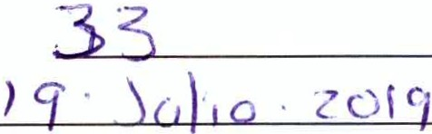
Número de alumnos: Fecha de visita:
Nivel educativo: ( ) Primaria ( ) Secundaria ( ) Bachillerato ) Licenciatura 0() Otro: _

¿Por qué medio realizó usted la solicitud de visita?

( Portal electrónico ( ) Teléfono ( ) Correo electrónico ( ) Presencial ( ) Oficio ( ) Otro: _

Marque con una "X" el valor que considere conveniente en cada una de las preguntas, teniendo en cuenta su nivel de satisfacción en relación con los siguientes aspectos del programa de visitas guiadas al INAOE:

l. La información para realizar el trámite de solicitud de visita fue:
( ) Confusa y excesiva ( ) Deficiente ( ) Limitada ( ) Poco clara ( ld Clara y simple

Aspectos a evaluar  A.- Satisfactorio B.- Bueno C.- Regular D.- Malo E.- 1 nsatisfactorio |  |  | Nivel de satisfacción
 |  |  | A | B | e | o | E
2 . | El proceso de solicitud fue |  |  | bt
3. | Los tiempos de respuesta a la solicitud de visita fue: |  | \(
4 . | Cómo considera el tiempo asignado en cada una de las actividades: |  | l ...V
s. | Los contenidos académicos de las conferencias y/o charlas escuchadas en las distintas  áreas fueron: |  | .v-
6. | Las instalaciones o medios donde le atendieron son: |  |  | .V--
7. |  | Si tuvo problemas, dudas o inquietudes, se le mostró un sincero interés en resolverlos : |  | \L-
8. |  | El trato que recibió por parte de los servidores públicos que le atendieron fue: | w-
9. | El número de personas que atienden es suficiente para dar servicio a los interesados es : |  | -Y:--
10. | En términos generales considera que el servicio recibido fue: |  | I

11. ¿Al realizar la visita hubo discriminación en algún momento por parte del personal a cargo? ( ) Si No
En caso de que haya contestado afirmativamente a la pregunta anterior, puede señala r por favor la posible causa de la discriminación:
) Apar iencia física ( ) Sexo ( ) Etnia ( ) Edad ( ) Otro:

12 .- ¿Sabía usted, previamente a la visita, que este servicio no tiene costo?
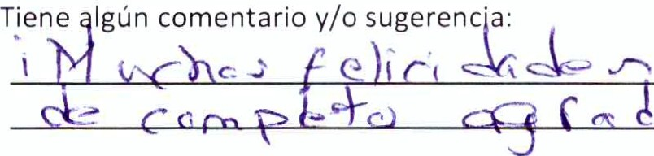
) Si ( )No
(
(.) J s- 1
Q

,
/$//;¡¡¡jJl
'\"\\'\'\'\'\\

----
-------

lnAoe Programa Institucional de Visitas Guiadas
Encuesta de Satisfacción

Solicit amos su apoyo para contestar esta encuesta , los resultados serán analizados y tomados como base para mejorar nuestro servicio.

Número de alumnos:
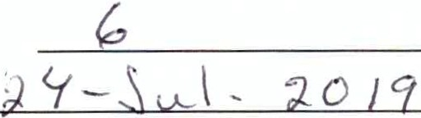

Fecha de visita:
Nivel educativo: ( Primaria ) Secundaria ),t.') Bachillerato ( Licenciatura ( ) Otro:'--------
¿Por qué medio realizó usted la solicitud de v isita?
( ) Portal electrónico ( ) Teléfono ( ) Correo electrónico ( ) Presencial ( ) Oficio ( ) Otro: t i i Y' i 5 m J!i Marque con una "X" el valo r que considere conveniente en cada una de las preguntas, teniendo en cuenta su nivel de satisfacción en relación con los siguientes aspectos del programa de visitas guiadas a l INAOE:

l. La información para realizar el trámite de solicitud de visita fue :
( ) Confusa y excesiva ( ) Deficiente ( ) Limitada ( ) Poco clara ( ');fClara y simple

Aspectas a evaluar  A.- Satisfactorio B.- Bueno C.- Regular D.- Malo E.- 1 nsatisfactorio |  | Nivel de satisfacción
 |  | A |  | B | e | o | E
2 . | El proceso de solicitud fue |  |  | ,X
3 . | Los tiempos de respuesta a la solicitud de visita fue: |  |  | V
4 . | Cómo considera el tiempo asignado en cada una de las actividades : | x |  | I
S. | Los contenidos académicos de las conferencias y/o charlas escuchadas en las distintas áreas fueron: | 'X
6 . | Las instalaciones o medios donde le atendieron son: | 'X
7 . | Si t uvo problemas, dudas o inquietudes, se le mostró un sincero interés en resolverlos: | V
8. | El trato que recibió por parte de los servidores públicos que le atendieron fue: |  | /
9 . | El número de personas que atienden es suficiente para dar servicio a los interesados es : | ) | (
10. | En términos generales considera que el servicio recibido fue: | V

11. ¿Al realizar la visit a hubo discriminación en algún momento por parte del personal a cargo? ( ) Si ( No
En caso de que haya contestado afirmativamente a la pregunta anterior, puede señalar por favor la posible causa de la discriminación:
) Apariencia física ( ) Sexo ( ) Etnia ( ) Edad ( ) Otro:

12 .- ¿Sabía usted, previamente a la visita , que este servicio no tiene costo? ('j) Si ( )No

Tienep ún come7tario y/tugerencia:
X C r l Y n ( '

IÍ/
---


\\ \
-------

Programa Institucional de Visitas Guiadas Encuesta de Satisfacción

Solicitamos su apoyo para contestar est a encuesta, los resultados serán analizados y tomados como base para mejorar nuestro servic io.

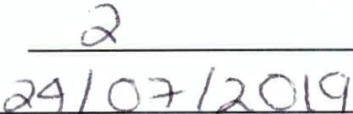
Número de alumnos :

Fec ha de visita :
Nivel educativo: (>() Primaria ( ) Secundaria ( ) Bachillerato ) Licenciatura ( ) Otro: M t>?J -P, 1-C<

¿Por qué medio realizó usted la solicitud de visita?
(
( ) Portal electrónico ( ) Teléfono ( ) Correo electrónico ( ) Presencial ( ) Oficio (,xf Otro: LocQY)é'O cl (Q_ C \. \ / J
Marque con una "X" el valor que considere conveniente en cada una de las preguntas, teniendo en cuenta su nivel de satisfa cción en relación con los siguientes aspectos del programa de visitas guiadas al INAOE:

l. La información para realizar el trámite de solicitud de visita fue:
( ) Confusa y excesiva ( ) Deficiente ( ) Limitada ( ) Poco clara (r{c:lara y simple

Aspectos a evaluar  A.- Satisfactorio B.- Bueno C.- Regular D.- Malo E.- 1 nsatisfactorio |  | Nivel de satisfacción
 |  | A | B | e | o | E
2. | El proceso de solicitud fue | 7 | ,
3. | Los tiempos de respuesta a la solicitud de visita fue: | ¡/ v
4. | Cómo considera el tiempo asignado en cada una de las actividades: | V
S. | Los contenidos académicos de las conferencias y/o charlas escuchadas en las distintas áreas fueron: | / | ,l/
6. | Las instalac iones o medios donde le atendieron son: | ...//
7. | Si tuvo problemas, dudas o inquietudes, se le mostró un s incero interés en resolverlos : | w
8. | El trato que recibió por parte de los servidores públicos que le atendieron fue: | /
9. | El número de personas que atienden es suficiente para dar servicio a los interesados es : | 71
10. | En términos generales considera que el servicio recibido fue: | /

11. ¿A l realizar la visita hubo discriminación en algún momento por parte del personal a cargo? ( ) Si No
En caso ae que haya contestado afirmativamente a la pregunta anterior, puede señalar por favor la posible causa
de la disc riminación:
( ) Apar iencia física ( ) Sexo ( ) Etnia ( ) Edad ( ) Otro:

12.- ¿sa91a usted, previamente a la visita, que este servicio no tiene costo? (/) Si ( )No

Tiene algún comentario y/o sugerencia :
lo:>c> vvw\} Á).) VJ

IÍÍ
---

\
-------

1nADe Programa Institucional de Visitas Guiadas
Encuesta de Satisfacción

Solicitamos su apoyo para contestar esta encuesta, los resultados serán analizados y tomados como base para mejorar nuest ro servicio.
Número de al umnos: \ 5
Fecha de vis ita : 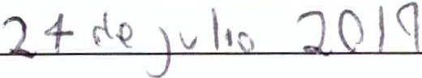
Nivel ed ucativo: ( ) Primaria ( )() Secundaria ) Bachillerato ) Licenc iatura ( ) Otro:__ _

¿Por qué medio rea lizó ust ed la solicitud de visita?
( ) Portal electrónico ( 'fJ Teléfo no ( ) Correo electrónico ( ) Presencial ( ) Oficio ( ) Otro: _ Marque con una "X" el valor que considere conven iente en cada una de las preguntas, teniendo en cuenta su nivel de satisfacción en relación con los siguientes aspectos del programa de visitas guiadas al INAOE:

l. La información para realizar el trámite de solicit ud de visita fue :
( ) Conf usa y excesiva ( ) Deficiente ( ) Limitada ( ) Poco clara ( Clara y si mple

Aspectos a evaluar  A.- Satisfa ctorio B .- Bueno C.- Regular D.- Malo E.- 1 nsatisfactorio |  | Nivel de satisfacción
 |  | A | B | e | D | E
2 . | El proceso de solicitud fue | 'l.
3. | Los tiempos de respuesta a la solicitud de visita fue: | '-Y,
4. | Cómo conside ra el tiempo asignado en cada una de las actividades:
s. | Los contenidos académicos de las conferencias y/o charlas escuchadas en las distintas  á reas f ueron: | 1
6. | Las inst alac iones o medios donde le atendieron son: | Y.
7. | Si tuvo problemas, dudas o inquietudes, se le mostró un sincero interés en resolverlos: | 'Y.
8. | El trato que recibió por parte de los servidores públicos que le atendieron fue: | '!..
9. | El número de personas que atienden es suficiente para dar servicio a los interesados es : | y
10. | En términos generales conside ra que el servicio recibido fue: | 't.

11. ¿A l realizar la v is ita hubo disc riminación en algún momento por parte del personal a cargo? ( ) Si ( Kl No
En caso de que haya contestado afirmativamente a la pregunta anterior, puede señalar por favor la posible causa de la discriminac ión:
) A pariencia f ísica ( ) Sexo ( ) Etnia ( ) Edad ( ) Otro:

12.- ¿Sabía usted, previamente a la visita, que este servicio no tiene costo?
( \.fJ._ Si ( }No

;;'::i
¡$J!_\\ \

---------


Programa Institucional de Visitas Guiadas Encuesta de Satisfacción

Solicitamos su apoyo para contestar esta encuesta, los resultados serán analizados y tomados como base para mejorar nuest ro servicio.
Número de alumnos: Y 5 pequeaas
Fecha de visita: 0 / A¡p,<;;lo / 1q
Nivel educativo: ( ) Primaria ( ) Secundar ia ( ) Bachillerato
¿Por qué medio realizó ust ed la solicitud de visita?
( ) Portal electrónico ( ) Teléfono ( ) Correo electrónico ( ) Presencial ( ) Oficio ( ) Otro: r,,1\1-1 bo cln Dt>cxe\o( o d("
Tu nsmc· de\ e·,ia c\0 .
Marque con una "X" el valor que considere conveniente en cada una de las preguntas, teniendo en cuenta su nivel
de satisfacción en relación con los siguientes aspectos del programa de visitas guiadas al INAOE:

l. La información para realizar el trámite de solicitud de visita fue:
( ) Confusa y excesiva ( ) Deficiente ( ) Limitada ( ) Poco c lara ( x. ) Clara y simple

Aspectos a evalua r  A .- Satisfactorio B .- Bueno C.- Regular D.- Malo E.- 1 nsatisfactorio |  | Nivel de satisfacción
 |  | A | B | e | D | E
2 . | El proceso de solicitud fue | V'
3. | Los tiempos de respuesta a la solicitud de visita fue: | v
4 . | Cómo considera el tiempo asignado en cada una de las actividades: | ¡/
s. | Los contenidos académicos de las conferencias y/o charlas escuchadas en las dist intas áreas fueron : | v
6. | Las instalaciones o medios donde le at endieron son : | V
7. | Si tuvo problemas, dudas o inquiet udes, se le mostró un sincero interés en resolverlos: | v'
8. | El trato que recibió por parte de los servido res públicos que le atendieron fue: | ¡/
9. | El número de personas que atienden es s uficiente para dar servicio a los interesados es: | ¡/
10. | En términos generales conside ra que el servicio recibido fue: | ¡/

11. ¿A l realizar la visita hubo discriminación en algún momento por parte del personal a cargo? ( ) Si hJ No
En caso de que haya contestado afirmativamente a la pregunta anterior, puede se ñalar por favor la posible causa de la discriminación:
) Ap ariencia fís ica ( ) Sexo ( ) Et nia ( ) Edad ( ) Otro:

12.- ¿Sabía usted, previamente a la visita, que este servicio no tiene costo? ( '>( ) Si ( )No

Tiene a lgún comentario y/o sugerencia:
de

n 1 > eb l t o.sp cq12e ño 5 -
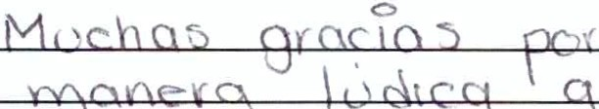

;¡lJf'_:::1.\\ \
----------
- - --


Programa Institucional de Visitas Guiadas Encuesta de Satisfacción

Solicitamos su apoyo para contestar esta encuesta, los resultados serán ana lizados y tomados como base para mejorar nuestro servicio.
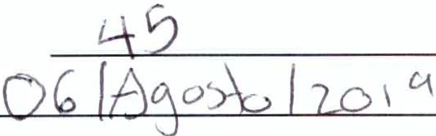

Número de alumnos: Fecha de v isita:
Nivel educativo:'y?) Primaria ( ) Secundaria ( ) Bachillerato ( ) Licenciatura ( ) Otro:'-_ _

¿Por qué medio realizó usted la solicit ud de visita?

( ) Portal electrónico ( ) Teléfono ( ) Correo electrónico ( ) Presencial (poficio ( ) Otro: _ _

Marque con una "X" el valor que considere conveniente en cada una de las preguntas, teniendo en cuenta su nivel de satisfacción en relación con los siguientes aspectos del programa de visitas guiadas al INAOE:
l . La información para realizar el trámite de solicitud de visita fue: .... A
( ) Conf usa y excesiva ( ) Deficiente ( ) Limitada ( ) Poco clara ( "WCla ra y simple

Aspectos a evaluar  A .- Sat isfactorio B.- Bueno C.- Regular D.- Malo E.- 1 nsatisfactorio |  | Nivel de satisfacción
 |  | A | B | e | D | E
2. | El proceso de solicitud fue | \l
3. | Los tiempos de respuesta a la solicitud de visita fue: | 'IJ
4. | Cómo co nsidera el t iempo asignado en cada una de las act ividades: | 'l
5. | Los contenidos académicos de las conferencias y/o cha rlas escuchadas en las distintas  áreas fueron: | \
6. | Las instalaciones o medios donde le atendieron son: | 1-
7. | Si tuvo problemas, dudas o inquietudes, se le mostró un sincero interés en resolverlos:
8. | El t rato que recibió por parte de los servidores públicos que le atendieron fue: | "{.,\
9. | El número de personas que at ienden es suficiente para dar servicio a los interesados es: | -.ti
10. | En términos generales considera que el servicio recibido fue: | '\

11. ¿A l reali.z%1. visita hubo disc riminación en algún momento por parte del personal a cargo? ( ) Si )'\NO
y
En caso de que haya contest ado afirmativamente a la pregunta anterior, puede seña lar por favor la posible causa de la discriminación:
( ) Apariencia f ísica ( ) Sexo ( ) Etnia ( ) Edad ( ) Otro:

12.- ¿:fbía usted, previamente a la visita, que este servicio no tiene costo?
(r
¡si ( }No
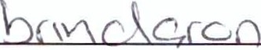

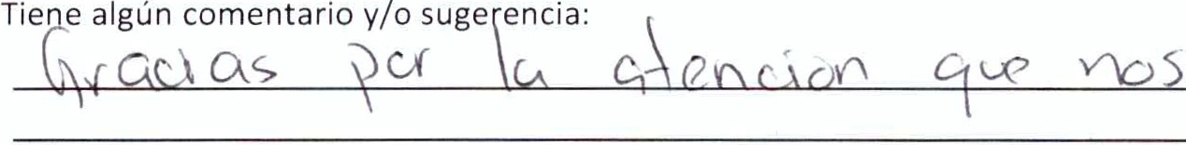

1I$ÍJJ!_ \\ \

---


--------

Programa Institucional de Visitas Guiadas Encuesta de Satisfacción

Solicitamos su apoyo para contestar esta encuesta, los resultados serán analizados y tomado s como base para mejorar nuestro servicio.

Número de alumnos: Fecha de visita :
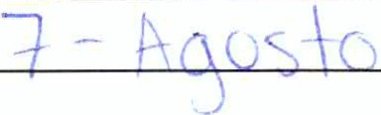

Nivel educativo: ( ) Primaria ( ) Secundaria ( ) Bachillerato ( ) Licenciatura ( ) Otro :-
\-'-----

¿Por qué medio realizó usted la solicitud de visita?
( ) Portal electrónico b<[ Teléfono ( ) Correo electrónico ( ) Presencial ( ) Oficio ( ) Otro: _ Marque con una "X" el valor que considere conveniente en cada una de las preguntas, teniendo en cuenta su nivel de satisfacción en relación con los siguientes aspectos del programa de visitas guiadas al INAOE:

l. La información para realizar el trám ite de solicitud de visita fue:
( ) Confusa y excesiva ( ) Deficiente ( ) Limitada ( ) Poco clara (/4.Clara y simple

Aspectos a evaluar  A.- Satisfactorio B.- Bueno C.- Regular D.- Malo E.- 1 nsatisfactorio |  | Nivel de satisfacción
 |  | A | B | e |  | o | E
2 . | El proceso de solicitud fue | X
3 . | Los tiempos de respuesta a la solicit ud de visita fue: | -X.:...
4 . | Cómo considera el tiempo asignado en cada una de las actividades: |  |  | :X
5. | Los contenidos académicos de las conferencias y/o charlas escuchadas en las distintas áreas fueron: | "(
6. | Las instalaciones o medios donde le atendieron son : | ><.
7. | Si tuvo problemas, dudas o inquietudes, se le mostró un sincero interés en resolverlos: | ><.
8. | El trato que recibió por parte de los servidores públicos que le atendieron fue: | X
9. | El número de personas que atienden es suficiente para dar servicio a los interesados es: | x_
10. | En términos generales considera que el servicio recibido fue:

11. ¿Al realizar la visita hubo discriminación en algún momento por parte del personal a cargo? ( ) Si ()4. No
En caso de que haya contestado afirmativamente a la pregunta anterior, puede señala r por favor la posible causa de la discriminación:
) Apariencia física ( ) Sexo ( ) Etnia ( ) Edad ( ) Otro:

12.- ¿Sabía usted,_ previamente a la visita, que este servicio no tiene costo? ( ) Si ( -/)No

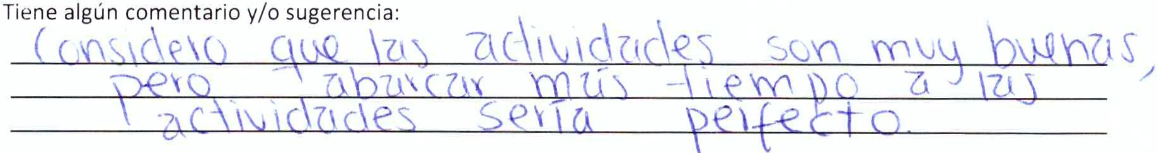
iMuchas gracias por su participación!

IÍ;I,'-\ \ \
----- --
1nAoe Programa Institucional de Visitas Guiadas
Encuesta de Satisfacción

Solicitamos su apoyo para contestar esta encuesta, los resultados serán analizados y tomados como base para mejorar nuestro servicio.

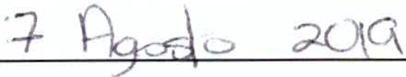
Número de alumnos : Fecha de visita:
Nivel educativo: ( ) Primaria ( ) Secundaria Y"'ÍBachillerato ) Licenciatura ( ) Otro: __ _

¿Por qué medio realizó usted la solicitud de visita?

µPortal electrónico ( ) Teléfono ( ) Correo electrónico ( ) Presencial ( ) Oficio ( ) Otro : _

Marque con una "X" el valor que considere conveniente en cada una de las preguntas, teniendo en cuenta su nivel de satisfacción en relación con los siguientes aspecto s del programa de visitas guiadas al INAOE:

l. La información para realizar el trámite de solicitud de visita fue:
( ) Confusa y excesiva ( ) Deficiente ( ) Limitada ( ) Poco clara í,){(Íara y si mple

Aspectos a eva luar
A.- SatisfactorioB.- BuenoC.- RegularD.- Malo El proceso de solicitud fue
Los tiempos de respuesta a la solicitud de visita fue :
Nivel de satisfacción
E.- Insatisfactorio
ABe
DE
2.
3.
4 .
5.
6 .
7.
8 .
9.
10.
Cómo considera el tiempo asignado en cada una de las actividades:
Los contenidos académicos de las conferencias y/o charlas escuchadas en las distintas áreas fuero n:
Las instalaciones o medios donde le atendieron son:
Si tuvo problemas, dudas o inquietudes, se le mostró un sincero interés en resolverlos: El t rato que recibió por parte de los servidores públicos que le atendieron fue:
El número de personas que atienden es suficiente para dar servicio a los interesados es:
En términos generales considera que el servicio recibido f ue:
'x.
y
'><
X
X
X
Y-
¡(_
)(

11. ¿Al realizar la visita hubo discriminación en algún momento por parte del personal a cargo? ( ) Si (/(Ño
En caso de que haya contestado afirmativamente a la pregunta anterior, puede señalar por favor la posible causa de la discriminación:
( ) A pariencia física ( ) Sexo ( ) Etnia ( ) Edad ( ) Otro:

12.- ¿Sabía usted, previamente a la v isita, que este servicio no tiene costo? ( ) Si (/fNo

Tiene algún comentario y/o sugerencia :
on .
]V(ac.pr d1{-{ 10
$1íJl \
--------

- - --


Programa Institucional de Visitas Guiadas Encuesta de Satisfacción

Solicitamos su apoyo para contestar esta encuesta, los resultados serán analizados y tomados como base para mejorar nuest ro servicio .

Número de alumnos: Fecha de visita: O }/O 8 / 201 9
Nivel educat ivo: ( ) Primaria (XJ Secundaria ( Xl Bachillerato ) Licenciatura ( ) Ot ro:_ __

¿Por qué medio rea lizó usted la solicitud de visita?

( ) Portal electrónico ()\) Teléfono ( ) Correo electrónico ( ) Presencial ( ) Oficio ( ) Otro: _

Marque con una "X" el valor que considere conveniente en cada una de las preguntas, teniendo en cuenta su nivel de satisfacción en relación con los siguientes aspectos del programa de visitas guiadas al INAOE:

l. La informació n para realizar el trámite de solicitud de visita fue:
( ) Confusa y excesiva ( ) Deficiente (>() Limitada ( ) Poco clara ) Clara y simple

Aspectos a evaluar  A.- Sat isfactorio B.- Bueno C.- Regular D.- Malo E.- 1 nsat isfactorio |  | Nivel de satisfacción
 |  | A | B | e | D | E
2. | El proceso de solicitud fue |  |  | X'
3. | Los tiempos de respuesta a la solicitud de visita fue: |  | y
4 . | Cómo considera el tiempo asignado en cada una de las actividades: | 'X
5. | Los cont enidos académicos de las conferencias y/o charlas escuchadas en las distintas  áreas fueron : | X
6 . | Las instalaciones o medios donde le at endieron son: |  | X
7. | Si tuvo problemas, dudas o inquiet udes, se le mostró un sincero interés en resolver los : | .¡. :.
8. | El trato que recibió por parte de los servido res públicos que le atendieron fue: | '.,(.
9. | El número de personas que atienden es suficiente para dar servicio a los interesados es : | l...
10. | En términos generales conside ra que el servicio recibido f ue: |  | X

11. ¿A l realizar la visita hubo discriminación en algún momento por parte del personal a cargo? ( ) Si (/<) No
En caso de que haya contestado afirmativamente a la pregunta anterior, puede señalar por favor la posible causa de la disc riminación:
) Ap ariencia f ísica ( ) Sexo ( ) Etnia ( ) Edad ( ) Otro:

12.- ¿Sabía usted, previamente a la vis ita, que este servicio no tiene costo? ( jl) Si ( }No

Tiene algún coment ario y/o sugerencia:

¡J!'-:_:i'-\ \

---
-------

- - --


Programa Institucional de Visitas Guiadas Encuesta de Satisfacción

Solicitamos su apoyo para contestar esta encuesta, los resultados serán analizados y tomados como base para mejorar nuest ro servicio .

Número de a lumnos : Fecha de visita : 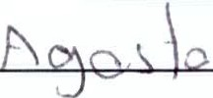


Nivel educat ivo: ( ) Primaria ( ) Secunda ria ( ) Bachillerato ( V) Licenciatura ( ) Ot ro:-------
¿Por qué medio realizó usted la solicitud de visita?

( ) Portal electrónico ( ) Teléfono ( ) Correo electrónico ( ) Presencial ( v)' Oficio ( ) Otro: _

Marque con una "X" el valor que considere conveniente en cada una de las preguntas, teniendo en cuenta su nivel de satisfacción en relación con los siguientes aspectos del programa de visitas guiadas al INAOE:

l. La información para realizar e l trámite de solicitud de visita fue:
( \ Confusa y excesiva ( ) Deficiente ( ) Limitada ( ) Poco clara "{/félara y si mple

Aspectos a evaluar  A.- Sat isfactorio B.- Bueno C.- Regular D.- Malo E.- Insatisfactorio |  | Nivel de satisfacción
 |  | A | B | e | D | E
2 . | El proceso de solicitud fue |  | V
3. | Los tiemp os de respuesta a la solicitud de visita fue: |  | v
4. | Cómo considera el tiempo asignado en cada una de las act ividades : | 1/
5. | Los cont enidos académicos de las conferencias y/o charlas escuchadas en las distintas áreas fueron: | v
6 . | Las instalaciones o medios donde le atendieron son: | e/
7. | Si tuvo problemas, dudas o inquietudes, se le mostró un sincero interés en resolverlos : | ,/
8. | El t rato que recibió por parte de los servidores públicos que le atendieron fue: | \/
9. | El número de personas que atienden es suficiente para dar servicio a los interesados es: | v
10. | En términos generales considera que el servicio recibido fue : | V

11. ¿A l realizar la visita hubo discriminación en algún momento por parte del personal a cargo? ( ) Si ( vfNo
En caso de que haya contest ado afirmativamen te a la pregunta anterior, puede señalar por favor la posible causa de la disc riminación:
) A pariencia física ( ) Sexo ( ) Etnia ( ) Edad ( ) Ot ro:

f$Jl\\ \
IÍ;

----


-------

Programa Institucional de Vis itas Guiadas Encuesta de Satisfacción

Solicitamos s u apoyo para contestar esta encuesta, los resultados serán analiz ados y tomados como base para mejorar nuestro servicio.

Número de alu mnos :
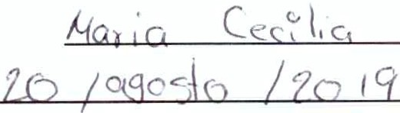

Fecha de visita :

Nivel educat ivo : ( ) Primaria ( ) Secundaria ( V)Bachillerato ) Licenciatura ( ) Otro :'--------

¿Por qué medio realizó usted la solicitud de visita?

( ) Portal elect rónico ( ) Teléfono (/}' Correo electrón ico ( ) Presencial ( ) Oficio ( ) Otro: _

Marque con una "X" el valor que considere conveniente en cada una de las preguntas,teniendo en cuenta su nivel de satisfacción en relación con los siguientes aspectos del programa de visitas guiadas al INAOE:

l. La infor mación para realizar el trámite de solicitud de vis ita fue:
( ) Confusa y excesiva ( ) Deficiente ( ) Limitada ( ) Poco c lara ( Y}- Clara y simple

Aspectos a evaluar  A.- Satisfactorio B.- Bueno C.- Regular D.- Malo E.- 1 nsatisfactorio |  | Nivel de satisfacción
 |  | A | B | e | D | E
2 . | El proceso de solicitud fue |  | ¡/
3. | Los t iempos de respuesta a la solicitud de vis ita fue: |  | ¡/
4 . | Cómo considera el tiempo asignado en cada una de las actividade s : |  |  | /
5 . | Los contenidos académicos de las conferencias y/o charlas escuchadas en las distintas  áreas fueron:
6 . | Las instalaciones o medios donde le atendieron son: | r
7 . | Si tuvo problemas, dudas o inquiet udes, se le mostró un sincero interés en resolverlos : |  | I
8. | El trato que recibió por parte de los servidores públicos que le atendieron fue : | ("'
9. | El número de personas que atienden es suficiente para dar servicio a los interesados es : |  | 'Y'
10. | En términos generales considera que el servicio recibido fue : |  | y-

11. ¿Al realizar la visita hubo discriminación en algún momento por parte del personal a cargo? ( ) Si ( / ) No
En caso de que haya contestado afirmativament e a la pregunta anterior, puede señalar por favor la posible causa de la discriminac ión:
) Apariencia fís ica ( ) Sexo ( ) Etnia ( ) Edad ( ) Ot ro:

12.- ¿Sabía usted, previame nte a la visita, que este servicio no tiene costo? ( /Í Si ( )No

Tiene a lgún comenta rio y/ o sugerencia:
Q w -s: 'Se Pud . r: rC\ 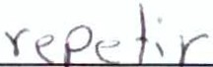 

¡Muchas gracias por su participación!

IÍ/
- - \ \

------ ---
--


Programa Instituciona l de Visitas Guiadas Encuesta de Satisfacc ión

Solicitamos su apoyo para contestar esta encuesta, los resultados serán analizados y tomados como base para mejorar nuestro servicio.
Número de alumnos : 1.9
Fecha de visita : 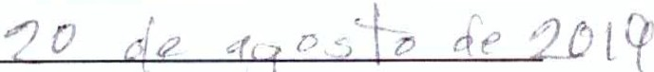
Nivel educativo: ( ) Primaria ( ) Secundaria ) Bachillerato ) Licenciatura ( ) Otro: e{c)r
¿Por qué medio realizó usted la solicitud de visita?
( ) Portal electrónico ( ) Teléfono ( ) Correo electrónico ( ) Presencial ( ) Oficio ( ) Otro : 'A''j L• .-> '°°\ Marque con una "X" el valor que considere conven iente en cada una de las preguntas, teniendo en cuenta su nivel de satisfacc ión en relación con los siguientes aspectos del programa de visitas guiadas al INAOE:

l. La información para realizar el trámite de solicitud de visita fue:
( ) Confusa y excesiva ( ) Deficiente ( ) Limitada ( ) Poco clara ) Clara y simple

A
B
e
D
2.
El proceso de solicitud fue
X
3.
Los tiempos de respuesta a la solicitud de visita fue :
x._
1
4 .
Cómo considera el tiempo asignado en cada una de las actividades:
;<
s.
Los contenidos académicos de las conferencias y/o charlas escuchadas en las distintas
áreas fueron :
6.
Las instalaciones o medios donde le atendieron son:
'x_
7.
Si tuvo problemas, dudas o inquietudes, se le mostró un sincero interés en resolverlos :
)(o
8 .
El trato que recibió por parte de los servidores públicos que le atendieron fue:
x
9.
El número de personas que atienden es suficiente para dar servicio a los interesados es:
X
10.
En términos generales considera que el servicio recibido fue :
y
Aspecto s a evaluar
A .- SatisfactorioB.- BuenoC.- RegularD.- MaloE.- 1 nsatisfactorio
Nivel de satisfacció n
E
/\

11. ¿Al realizar la visita hubo discriminación en algún momento por parte del personal a cargo? ( ) Si ( X.) No
En caso de que haya contestado afirmativamente a la pregunta anterior, puede señalar por favor la posible causa de la discriminación:
) Apariencia física ( ) Sexo ( ) Etnia ( ) Edad ( ) Otro:

12.- ¿Sabía usted, previamente a la visita , que este servicio no tiene costo? ( ) Si ( )\_)No

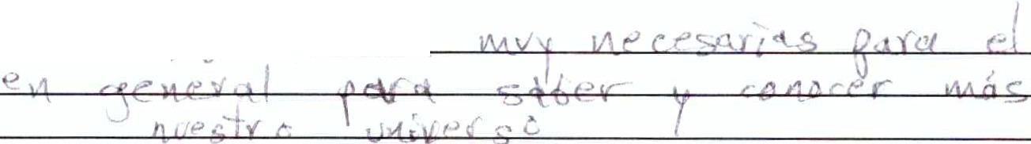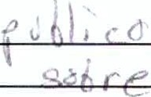

iMuchas gracias por su participación !

td$Jl \ \

-----


---

Programa Institucional de Visitas Guiadas Encuesta de Satisfacción

Solicitamos su apoyo para contestar esta encuesta, los resultados serán analizados y tomados como base para mejorar nuestro servicio.

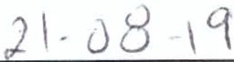
Número de alumnos: Fecha de visita:
Nivel educativo: ( ) Primaria ( ) Secundaria ) Bachillerato ) Licenciatura ( tro : _

¿Por qué medio realizó usted la solicitud de visita?
( ) Portal electrónico ( ) Teléfono ( ) Correo electrónico ( ) Presencial ( ) Oficio ( ) Otro : ?!Ji! Lí A fÁ.

Marque con una "X" el valor que considere conveniente en cada una de las preguntas, teniendo en cuenta su nivel de satisfacción en relación con los siguientes aspectos del programa de visitas guiadas al INAOE:

l. La información para realizar el trámite de solicitud de visita fue: /
( ) Confusa y excesiva ( ) Deficiente ( ) Limitada ( ) Poco clara (rÍClara y simple

Aspectos a evaluar  A.- Satisfactorio B.- Bueno C.- Regular D.- Malo E.- 1 nsatisfactorio |  | Nivel de satisfacción
 |  | A | B | e | D | E
2. | El proceso de solicitud fue | ¿;/
3. | Los tiempos de respuesta a la solicitud de visita fue : |  | /
4. | Cómo considera el tiempo asignado en cada una de las actividades: |  | ,,.,..--
S. | Los contenidos académicos de las conferencias y/o charlas esc uchadas en las distintas  áreas fueron : | /
6 . | Las instalaciones o medios donde le atendieron son: |  | _,./'
7. | Si tuvo problemas, dudas o inquietudes, se le mostró un sincero interés en resolverlos : | 71 | -
8. | El trato que recibió por parte de los servidores públicos que le atendieron fue: | /
9. | El número de personas que atienden es suficiente para dar servic io a los interesados es : |  | _,.....
10. | En términos generales considera que el servicio recibido fue : | I | "

11. ¿Al realizar la visita hubo disc riminación en algún momento por parte del personal a cargo?
) Si ( ) No
En caso de que haya contestado afirmativamente a la pregunta anterior, puede señalar por favor la posible causa de la discriminación:
) Aparienc ia física ( ) Sexo ( ) Etnia ( ) Edad ( ) Otro:

12.- ¿Sabía usted, previamente a la visita , que este servicio no tiene costo? (/ÍSi ( )No

Tiene algún comentario y/o sugerencia :

¡j
Dt_'-\ '

----


--------

Programa Institucional de Visitas Guiadas Encuesta de Satisfacción

Solicitamos su apoyo para contestar esta encue sta, los resultados serán analizados y tomados como base para mejorar nuestro servicio.

Número de alumnos : /
Fecha de vis ita: r
;to? e;,.JJJc7-/ «4,(.-x.76- 2ó/9
Otcy ·
c._¿c -

Ni"' ''"""'º' i ) Pdm"'' 1 ) '""''"'' 1 ) B"hlllmto 1 ) Uoeod•M• 1 1
1- ,

¡&Í

¿Por qué medio rea lizó usted la solicitud de visita? Jt
¡//, /,
( ) Portal electrónico ( ) Teléfono ( ) Correo electrónico ( ) Presencial ( ) Oficio ( ) Otro: -{,.(!

Marque con una "X" el valor que considere conveniente en cada una de las preguntas, teniendo en cuenta su nivel de satisfacción en relación con los siguientes aspectos del programa de visitas guiadas al INAOE:

l. La información para realizar el trá mite de solicitud de visita fue :
( ) Conf usa y excesiva ( ) Deficiente ( ) Limitada ( ) Poco clara ( ra y simple

Aspectos a evaluar  A .- Sat isfactorio B.- Bueno C.- Regular D.- Malo E.- 1 nsatisfactorio |  | Nivel de satisfacción
 |  | A | B | e | o | E
2 . | El proceso de solicitud fue | /
3. | Los tiempos de respuesta a la solicitud de vis ita fue: | /
4. | Cómo considera el tiempo asignado en cada una de las actividades: | ¡/
S. | Los contenidos académ icos de las conferencias y/o charlas escuchadas en las distintas áreas fuero n: | v
6. | Las instalaciones o medios donde le atendieron son : | ¡.,/
7. | Si tuvo problemas, dudas o inquietudes, se le mostró un sincero interés en resolverlos: | ¡/
8. | El trato que recibió por parte de los servidores públicos que le atendieron fue: | v
9. | El número de personas que at ienden es suficiente para dar servicio a los interesados es : | /
10. | En términos gene rales considera que el servicio recibido fue: | ,..,,.-

11. ¿A l realizar la visita hubo discriminación en algún momento por parte del personal a ca rgo? ( ) Si ( >0 No
En caso de que haya contestado afirmativamente a la pregunta anterio r, puede señalar por favor la posible causa de la disc riminación:
( ) Apa rienc ia física ( ) Sexo ( ) Et nia ( ) Edad ( ) Otro:

12.- ¿Sabía usted, previamente a la visita, que este servicio no tiene costo?
( vySi ( }No
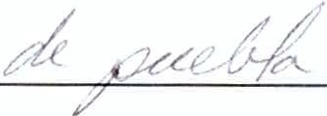

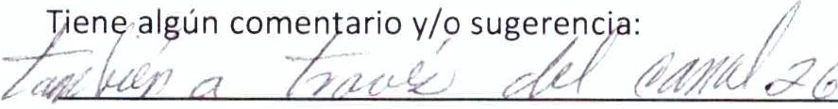

d'::i
\

---


-- --

Programa Institucional de Visitas Guiadas Encuesta de Satisfacción

Solicitamos su apoyo para contestar esta encuesta, los resultados serán analizados y to mados como base para mejorar nuestro servic io.

Número de a lumnos : Fecha de visita: i l / f? / / C/
Nivel educat ivo: ( ) P a ( ) Secundaria ( ) Bachillerato ) Licenciatura ( ) Otro: ___

¿Por qué medio realizó usted la solicitud de visita?
( ) Portal electrónico ( ) Teléfono ( ) Correo electrónico ( ) Presencial ( ) Oficio ( ) Ot ro: f- e / /e f o Marque con una "X" el valor que considere conveniente en cada una de las preguntas, teniendo en cuenta su nivel de satisfacción en relación con los siguientes aspectos del programa de visitas guiadas al INAOE:

l. La información para realizar el trámite de solicitud de visita fue:
( ) Confusa y excesiva ( ) Deficiente ( ) Limitada ( ) Poco clara ( (<) Clara y simple

Aspectos a evalua r  A.- Sat isfactorio B.- Bueno C.- Regular D.- Malo E.- Insatisfactorio |  | Nivel de satisfacción
 |  | A | B | e | o | E
2 . | El proceso de solicitud fue | 'X
3. | Los tiempos de respuesta a la solicitud de v isita fue: | ')..
4. | Cómo considera el tiempo asignado en cada una de las actividades: | ·x_
s . | Los contenidos académicos de las conferenc ias y/o charlas escuchadas en las distintas áreas fuero n: | '<'
6 . | Las instalaciones o medios donde le atendieron son: | X
7. | Si tuvo problemas, dudas o inquietudes, se le mostró un s incero interés en resolverlos : |  | /"
8. | El trato que recibió por parte de los servidores públicos que le atendieron fue: | X:
9. | El número de personas que atienden es suf iciente para dar servicio a los interesados es : | X
10. | En términos generales considera que el servicio recibido fue : |  | X

11. ¿A l realizar la vis ita hubo discriminación en a lgún momento por parte del personal a cargo? ( ) Si ( :()' No
En caso de que haya contestado afirmativament e a la pregunta anterior, puede señalar por favor la posible causa de la disc riminación :
) Ap ariencia física ( ) Sexo ( ) Etnia ( ) Edad ( ) Otro:

12 .- ¿Sabía usted, previamente a la visita, que este servicio no tiene costo? (·-) Si { )No

Tiene algún comenta rio y/ o sugere ncia:

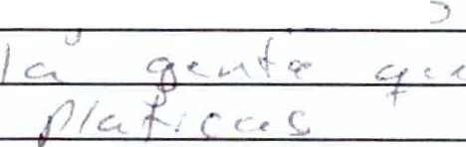
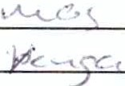
{. ' 1..; ,z_") 1
•'1CJ r ,
1
c.


/ [,..\,
(( ... . · ,
i Muchas gracias por su participación !

f¡$JJt':_:i\\ \
---------

- - --


Programa Institucional de Visitas Guiadas Encuesta de Satisfacción

Solicitamos su apoyo para contestar esta encuesta, los res ultados serán analizados y tomado s como base para mejorar nuestro servicio.

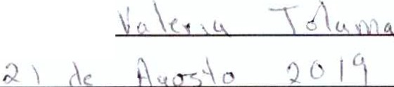
Número de alumnos : ·,

Fecha de vis ita:

Nivel educativo: ( ) Primaria ( 1/ ) Secundaria ) Bachillerato ( ) Licenciatura ( ) Otro : _

¿Por qué medio realizó usted la solicitud de visita?

( ) Portal electrónico (\ ) Teléfono ( ) Correo electrónico ( ) Presencial ( ) Oficio ( ) Otro: _

Marque con una "X" el valor que considere conveniente en cada una de las preguntas, teniendo en cuenta su nivel de satisfacción en relación con los siguientes aspectos del programa de visitas guiadas al INAOE:

l. La información para realizar el trám ite de solicitud de visita fue:
( ) Confusa y excesiva ( ) Deficiente ( ) Limitada ( ) Poco clara ('( ) Clara y simple

""
Aspectos a evalua r  A.- Satisfactorio B.- Bueno C.- Regular D.- Malo E.- 1 nsatisfactorio |  | Nivel de satisfacción
 |  | A | B | e | D | E
2 . | El proceso de solicitud fue | 'J,
3. | Los tiempos de respuesta a la solicitud de visita fue :
4 . | Cómo considera el tiempo asignado en cada una de las actividades:
5. | Los contenidos académicos de las conferencia s y/o charlas escuchadas en las distintas áreas fueron: | 'J.,
6. | Las instalaciones o medios donde le atendieron son: | '<
7. | Si tuvo problemas, dudas o inquietudes, se le mostró un sincero interés en resolverlos : | '-<
8 . | El trato que recibió por parte de los servidores públicos que le atendieron fue: | 'J...
9. | El número de personas que atienden es suficiente para dar servicio a los interesados es: | '{
10. | En términos generales considera que el servicio rec ibido fue: | )-

11. ¿Al realizar la visita hubo discriminación en algún momento por parte del personal a cargo? ( ) Si ( '-1, ) No
En caso de que haya contestado afirmativamente a la pregunta anterior, puede señala r por favor la posible causa de la discrim inación :
) Apariencia física ( ) Sexo ( ) Etnia ( ) Edad ( ) Otro:

12 .- ¿Sabía usted, previament e a la visita, que este servicio no t iene costo? ( V ) Si ( )No

Tiene algún comentario y/o sugerencia :
-id\) V Y> V 1 ) \ -{' n

d
---


\\ \
--------

Programa Institucional de Visitas Guiadas Encuesta de Satisfacción

Solicitamos su apoyo para contestar esta encuesta, los resultados serán analizados y tomado s como base para mejorar nuestro servicio.

Número de alumnos:
1(, ¡q
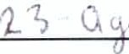

Fecha de visita :

Nivel educativo: ( ) Primaria ( ) Secundaria ( ) Bachillerato ( .>O Licenciatura ( ) Otro: _
¿Por qué medio realizó ust ed la solicitud de visita?

Portal electrónico ( ) Teléfono ( ) Correo electrónico ( ) Presencial ( ) Oficio ( ) Otro : _

Marque con una "X" el valor que considere conven iente en cada una de las preguntas, teniendo en cuenta su nivel de satisfacc ión en relación con los siguientes aspecto s del programa de visitas guiadas al INAOE:

l. La información para realizar el trámite de solicitud de visita fue:
( ) Confusa y excesiva ( ) Defic iente ( ) Limitada ( ) Poco clara (XJ } Clara y simple

Aspecto s a evaluar  A .- Satisfactorio B.- Bueno C.- Regular D.- Malo E.- 1 nsat isfactorio |  | Nivel de satisfacción
 |  | A | B | e | D | E
2. | El proceso de solicitud fue | X':'
3. | Los tiempos de respuesta a la solicitud de visita fue: | "><1
4. | Cómo considera el tiempo asignado en cada una de las actividades: |  | x1
s . | Los contenidos académicos de las conferenc ias y/o charlas escuchadas en las distintas  á reas f ueron: | X
6. | Las instalac iones o medios donde le atendieron son: | Xj
7. | Si t uvo problemas, dudas o inquietudes, se le mostró un sincero interés en resolverlos: |  | ,4
8. | El trato que recibió por parte de los servidores públicos que le atendieron fue: | )1
9. | El número de personas que atienden es suficiente para dar servicio a los interesados es :
10. | En términos generales considera que el servicio recibido fue : | 'V

11. ¿A l realizar la visita hubo discriminación en algún momento por parte del personal a cargo? ( } Si ({'(t) No
En caso de que haya contestado afirmativamente a la pregunta anterior , puede señalar por favor la posible causa de la discr iminación :
) A pariencia física ( ) Sexo ( ) Etnia ( ) Edad ( ) Ot ro:

12.- ¿Sabía usted, previamente a la visita, que este servicio no tiene costo? ( ) Si ('j, )No

Tiene algún comenta rio y/o sugerencia:


 Programa Institucional de Visitas Guiadas Encuesta de Satisfacción
------------
--

Solicitamos su apoyo para contestar esta encuesta, los resultados serán analizado s y tomados como base para mejorar nuestro servicio .
Número de alumnos: J G
Fecha de visita : 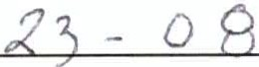 10 1 1
Nivel educativo : ( ) Primar ia ( ) Secundaria ( ) Bachillerato ( ") Licenciatura ( ) Otro: _

¿Por qué medio realizó usted la solicitud de visita?

( ) Portal electrónico ( ) Teléfono ( ) Correo electrónico ( ) Presel)cial ( 'J Oficio ( ) Otro : _

Marque con una "X" el valor que considere conveniente en cada una de las preguntas, teniendo en cuenta su nivel de satisfacción en relación con los siguientes aspectos del programa de visitas guiadas a l INAOE:

l. La información para realizar el trámite de solicitud de visita fue:
( ) Confusa y excesiva ( ) Deficiente ( ) Limitada ( ) Poco clara ( P'f Clara y simple

Aspectos a eva luar  A.- Sat isfactorio B .- Bueno C.- Regular D.- Malo E.- Insatisfactorio |  | Nivel de satisfacción
 |  | A | B | e | D | E
2 . | El proceso de solicitud fue | /
3. | Los tiempos de respuesta a la solicitud de visita fue: | /
4. | Cómo considera el tiempo asignado en cada una de las actividad es : | ,/
5. | Los contenid os académicos de las conferencias y/o charlas escuchadas en las distintas áreas fueron : | ¡/
6. | Las instalaciones o medios donde le atendieron son: | /'
7 . | Si tuvo problemas, dudas o inquietudes, se le mostró un sincero interés en resolverlos : | ./
8. | El trato que recibió por parte de los servidores públicos que le atendieron fue: | /
9 . | El número de personas que atienden es suficiente para dar servicio a los interesados es : | /
10. | En términos generales considera que el servicio recibido fue : | ¡/

11. ¿Al realizar la visita hubo discriminación en algún momento por parte del personal a cargo? ( ) Si {)() No
En caso de que haya contestado afirmativament e a la pregunta anterior, puede señalar por favor la posible causa de la discriminac ión:
( ) Apariencia física ( ) Sexo ( ) Etnia ( ) Edad ( ) Otro :

12.- ¿Sabía usted, previamente a la visita , que este se rvicio no tiene costo? ( t/J Si { )No

Tiene algún comentario y/ o sugerencia:

i Muchas gracias por su participación!
tIÍJf\\ \

---------


Programa Institucional de Visitas Guiadas Encuesta de Satisfacción

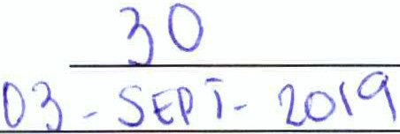
Solicitamos su apoyo para contestar esta encue sta, los resultados serán analizados y tomados como base para mejorar nuestro servic io.

Número de alumnos: Fecha de visita:
Nivel educat ivo: ( ) Primaria ( ) Secundaria ( X ) B erato ( } Licenciatura ( } Otro: _

¿Por qué medio realizó usted la solicitud de visita?

( ) Portal electrónico ( } Teléfono ( ) Correo electrónico ( } Presencial ()(.) Oficio ( } Otro: _

Marque con una "X" el valor que considere conveniente en cada una de las preguntas, teniendo en cuenta su nivel de satisfacción en relación con los siguientes aspectos del programa de visitas guiadas al INAOE:

l. La información para realizar el trámite de solic itud de visita fue:
( ) Confusa y excesiva ( ) Deficiente ( ) Limitada ( ) Poco clara ("X; ) Clara y simple

Aspectos a evaluar  A.- Satisfactorio B.- Bueno C.- Regular D.- Malo E.- Insatisfactorio |  | Nivel de satisfacción
 |  | A | B | e | D | E
2 . | El proceso de solicitud fue | ¡/'
3. | Los tiempos de respuesta a la solicitud de v isita fue : | .¡
4. | Cómo considera el tiempo asignado en cada una de las act ividad es: | /
5. | Los contenidos académicos de las conferencias y/o charlas esc uchadas en las distintas áreas fueron: | .¡'
6. | Las instalaciones o medios donde le atendieron son: | ../
7. | Si tuvo problemas, dudas o inquietudes, se le mostró un since ro interés en resolverlos : | ../
8. | El trato que recibió por parte de los servido res públicos que le atendieron fue: | v'
9. | El número de personas que atienden es suf iciente para dar servic io a los interesados es: | ./
10. | En término s generales considera que el servicio recibido fue : | I

11. ¿Al realizar la visita hubo discriminación en algún momento por parte del personal a cargo? ( } Si (./) No
En caso de que haya contestado afirmativamente a la pregunta anterior , puede señalar por favor la posible causa de la discriminación :
) Ap ariencia f ísica ( } Sexo ( ) Etnia ( } Edad ( } Otro:

12.- ¿Sabía usted, previamente a la visita, que este servicio no tiene costo?
( l} si ( }No

Tiene algún comentario y/o sugerencia:
<\t1)-0 \A u e\ b\ t 1 \:/S\U\/ ó \ 31 :J-S'.2r"' r-> ffi .

i Muchas gracias por su participación !

¡J
\ \

-------


Programa Institucional de Visitas Guiadas Encuesta de Satisfacción

Solicitamos su apoyo para contestar esta encuesta, los resultados serán analizados y tomados como base para mejorar nuest ro servicio .

Número de alumnos: Fecha de visita:
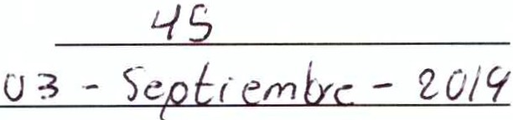

Nivel educativo: ( ) Primaria ( } Secundaria ( X:) Bachillerato ) Licenciatura ( ) Otro:. __

¿Por qué medio realizó usted la solicitud de visita?

( ) Portal electrónico ( } Teléfono ( ) Correo electrónico ( } Presencial ( Xl Oficio ( } Otro: _

Marque con una "X" el va lor que considere conveniente en cada una de las preguntas, teniendo en cuenta su nivel de satisfacción en relación con los siguientes aspecto s del programa de visitas guiadas al INAOE:

l. La información para realizar el trámite de solicitud de visita fue:
( ) Confusa y excesiva ( } Deficiente ( ) Limitada ( ) Poco clara ( '/J. Clara y simple

Aspectos a evaluar  A.- Satisfactorio B.- Bueno C.- Regular D.- Malo E.- Insatisfactorio |  | Nivel de satisfacción
 |  | A | B | e | D | E
2. | El proceso de solicit ud fue |  |  |  |  | ;x
3. | Los tiempos de respuesta a la solicitud de visita fue: |  |  |  |  | Y-.
4. | Cómo considera el tiempo asignado en cada una de las actividades : |  | X
S. | Los contenidos académicos de las conferencias y/o charlas escuchadas en las distintas  áreas fueron: |  | x
6. | Las instalaciones o medios donde le atendieron son: |  | X
7 . | Si tuvo problemas, dudas o inquietudes , se le mostró un sincero interés en resolverlos:
8. | El trato que recibió por parte de los se rvidores públicos que le atendieron fue: | )(
9. | El número de personas que atienden es suficiente para dar servicio a los interesados es: |  | X
10. | En términos generales considera que el servicio recibido fue: |  | ·x:._

11. ¿A l realizar la visita hubo discriminación en algún momento por parte del personal a cargo? ( } Si ( "Á..No
En caso de.que haya contestado afirmativamente a la pregunta anterior, puede señalar por favor la posible causa de la discriminación :
} Apariencia f ísica } Sexo ( } Etnia ( } Edad ( } Otro:

12.- ¿_Sa)iía usted, previamente a la visita, que este servicio no tiene costo?
\'f-.) Si ( } No

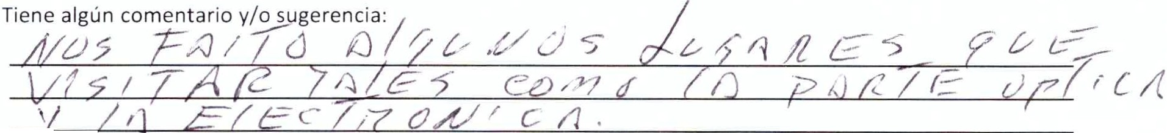
i Muthas gracias por su participación!

d
1$Jt_ \
---------

- - --


Programa Institucional de Visitas Guiadas Encuesta de Satisfacción

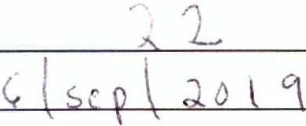
Solicitamos su apoyo para contestar esta encuesta, los resultados serán analizados y tomados como base para mejorar nuestro servicio.

Número de alumnos :

Fecha de visita:
Nivel educativo: ( ) Primaria ( ) Secundaria ( ) Bachillerato ( v1 Licenciatura ( ) Otro:-------
¿Por qué medio realizó usted la solicitud de v isita?
( ) Portal electrónico ( ) Teléfono ( ) Correo electrónico ( ) Presencial ( vf Oficio ( ) Otro : _

Marque con una "X" el va lor que considere conveniente en cada una de las preguntas, teniendo en cuenta su nivel de satisfacción en relación con los siguientes aspectos del programa de visita s guiadas al INAOE:

l. La información para realizar el trámite de solicitud de visita fue:
( ) Confusa y excesiva ( ) Deficiente ( ) Limitada ( ) Poco clara ( / ) Clara y simple

Aspectos a eva luar  A.- Satisfactorio B.- Bueno C.- Regular D.- Malo E.- 1 nsatisfactorio |  | Nivel de satisfacc ión
 |  | A | B | e | D | E
2 . | El proceso de solicitud fue | /
3. | Los tiempos de respuesta a la solicitud de visita fue : |  | f
4 . | Cómo considera el tiempo asignado en cada una de las actividades: | r
5. | Los contenidos académ icos de las conferencias y/o charlas escuchadas en las distintas áreas fueron: | (
6. | Las instalaciones o medios donde le atendieron son : | I
7. | Si tuvo problemas, dudas o inquietudes, se le mostró un sincero interés en resolverlos : | /
8. | El trato que recibió por parte de los servidores públicos que le atendieron fue: | (
9. | El número de personas que atienden es suficiente para dar servicio a los interesados es : | I
10. | En términos generales considera que el servicio recibido fue: | f

11. ¿Al realizar la visita hubo discriminación en algún momento por parte del personal a cargo? ( ) Si ( 1-, No
En caso de que haya contestado afirmativamente a la pregunta anterior, puede señalar por favor la posible causa de la discriminación:
( ) Apariencia física ( ) Sexo ( ) Etnia ( ) Edad ( ) Otro:

12 .- ¿Sabía usted previamente a la visita, que este servicio no tiene costo? ( ) Si ( )No

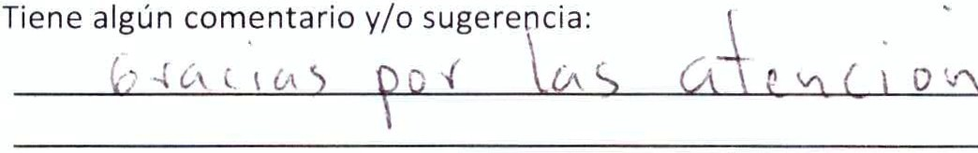

i Muchas gracias por su participación !

/IIJÍJ¡J!_ \\ \

---


-------

Programa Institucional de Visitas Guiadas Encuesta de Satisfacción

Solicitamos su apoyo para contestar esta encuesta, los resultados serán analizados y tomados como base para mejorar nuestro servicio.

Número de alumnos : Fecha de visita : tolm l 201 e¡
Nivel educativo : ( ) Primaria ( ) Secundaria ( ) Bachillerato (XJ Licenciatura ( ) Otro: _
¿Por qué medio realizó usted la solicitud de visita?
( ) Portal electrónico (/(1. Teléfono ( ) Correo electrónico ( ) Presencial ( ) Oficio ( ) Otro: -------- Marque con una "X" el valor que considere conveniente en cada una de las preguntas, teniendo en cuenta su nivel de satisfacción en relación con los siguientes aspectos del programa de visitas guiadas al INAOE:

l. La información para realizar el trámite de solicitud de visita fue:
X)
) Confusa y excesiva ( ) Deficiente ( ) Limitada ( ) Poco clara Clara y simple

Aspectos a evaluar  A .- Satisfactorio B.- Bueno C.- Regular D.- Malo E.- 1 nsatisfactorio |  | Nivel de satisfacción
 |  | A | B | e | D | E
2 . | El proceso de solicitud fue |  | Y.
3. | Los tiempos de respuesta a la solicitud de visita fue : | )(
4. | Cómo considera el tiempo asignado en cada una de las actividades: | '>(
5. | Los contenidos académico s de las conferencias y/o charlas escuchadas en las distintas  áreas fueron :
6. | Las instalaciones o medios donde le at endieron son: | X
7. | Si tuvo problemas, dudas o inquietudes, se le mostró un sincero interés en resolverlos : |  | X
8. | El trato que recibió por parte de los servidores públicos que le atendieron fue : | X
9. | El número de personas que atienden es suficiente para dar servicio a los interesados es: | )(
10. | En términos generales considera que el servicio recibido fue : | X

11. ¿Al realizar la visita hubo discriminación en algún momento por parte del personal a cargo? ( ) Si ( ) No
En caso de que haya contestado afirmativamente a la pregunta anterior , puede seña lar por favor la posible causa de la discriminación :
) Ap ariencia física ( ) Sexo ( ) Etnia ( ) Edad ( ) Otro:

12.- ¿Sabía usted, previamente a la visita, que este servicio no tiene costo? (/\.) Si { ) No

Tiene algún comentario y/o sugerencia:
C' :!:'·
j;;;'; ' ':;'J:s. ::. ;:;:;J 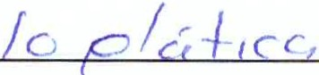
t

O/!_ \\ \
¡J
--------

-1n-A-
oe Programa Institucional de Visitas Guiadas Encuesta de Satisfacción

Solicitamos su apoyo para contestar esta encuesta, los resultados serán analizados y tomados como base para mejorar nuestro servicio .

Número de a lumnos :
·3 0

Fecha de visita : 1 0 { ;-e -p t1 r vi brY / 10 1 (1

Nivel educativo: (
) Primaria ( ) Secunda ria ( /(Bachillerato ) Licenciatura ( ) Otro : _

¿Por qué medio realizó usted la solicitud de visita?

( } Portal electrónico ( ) Teléfono ( ) Correo electrónico ( ) Presencial ( y{oficio ( ) Otro : _

Marque con una "X" el va lor que considere conveniente en cada una de las preguntas, teniendo en cuenta su nivel de satisfacción en relación con los siguientes aspectos del programa de visitas guiadas al INAOE:

l. La información para realizar el trámite de solicitud de visita fue: /
( ) Confusa y excesiva ( ) Deficiente ( ) Limitada ( ) Poco clara (1) Clara y simple

Aspectos a evaluar  A.- Satisfactorio B.- Bueno C.- Regular D.- Malo E.- Insatisfactorio |  | Nivel de satisfacc ión
 |  | A | B | e | D | E
2 . | El proceso de solicitud fue | ./
3. | Los tiempos de respuesta a la solicitud de visita fue : | 7
4 . | Cómo considera el tiempo asignado en cada una de las actividades : | /
s. | Los contenidos académicos de las conferencias y/o charlas escuchadas en las distintas áreas fueron: | /
6. | Las instalaciones o medios donde le atendieron son: | ¡'
7. | Si tuvo problemas, dudas o inquietudes, se le mostró un sincero interés en resolverlos: | 7
8 . | El trato que recibió por parte de los servido res públicos que le atendieron fue: | /
9. | El número de personas que atienden es suficiente para dar servicio a los interesados es : | 7
10. | En términos generales considera que el servicio rec ibido fue: | ¡/

11. ¿Al realizar,tta visita hubo discriminación en algún momento por parte del persona l a cargo? ( ) Si (1) No
En caso de que haya contestado afirmativamente a la pregunta anterior, puede señalar por favor la posible causa de la discriminación :
) A pariencia física ( ) Sexo ( ) Etnia ( ) Edad ( ) Otro:

12 .- ¿Sa_pía usted, previament e a la visita, que este se rvicio no tiene costo? ( / ) Si ( )No

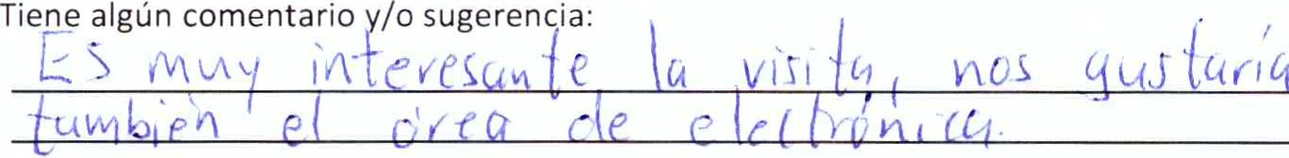

(O V\ O ( f y

d
t$Jf '-\ \

---


--------

Programa Institucional de Visitas Guiadas Encuesta de Satisfacción

Solicitamos su apoyo para contestar esta encuesta, los resultados serán analizados y tomados como base para mejorar nuestro servicio .

Número de alumnos :
L 3 / S & t7 1 )-jt¡ q
Fecha de vis ita:

Nivel educativo: ( ) Primaria ( ) Secundaria ( ) Bachillerato ) Licenciatura ()() Otro.· _
¿Por qué medio realizó usted la solicitud de v isita? s l'v ' T e-
( ) Portal electrónico ( ) Teléfono ( ) Correo electrónico ( ) Presencial ( ) Oficio ( ) Otro: J_ yV p S ¡J T (2,
Marque con una "X" el valor que considere conveniente en cada una de las preguntas, teniendo en cuenta su nivel de satisfacción en relación con los siguientes aspectos del programa de visitas guiadas al INAOE:

l. La info rmación para realiza r el trám ite de solicitud de visita fue :
( ) Confusa y excesiva ( ) Deficiente ( ) Limitada ( ) Poco clara ( X) Clara y simple

Aspectos a evaluar  A.- Satisfactor io B.- Bueno C.- Regular D.- Malo E.- 1 nsatisfactorio |  | Nivel de satisfacción
 |  | A | B | e | o | E
2. | El proceso de solicitud fue
3. | Los tiempos de respuesta a la solicitud de visita fue: | ·'.
4 . | Cómo considera el tiempo asignado en cada una de las actividades : | .¡_
5. | Los contenidos académicos de las conferencias y/o charlas escuchadas en las distintas áreas fueron : | X
6 . | Las instalaciones o medios donde le atendieron so n: | r
7. | Si t uvo problemas, dudas o inquietudes, se le mostró un sincero interés en resolverlos: | )';
8. | El trato que recibió por parte de los servidores públicos que le atendieron fue : | 'f.
9 . | El número de personas que at ienden es suficiente para dar servicio a los interesados es: | "-
10. | En términos generales conside ra que el servicio recibido fue: | 'l.

11. ¿Al realizar la vis ita hubo discriminación en algún momento por parte del personal a cargo? ( ) Si ( r- ) No
En caso de que haya contestado afirmativamente a la pregunta anterio r, puede seña lar por favor la posible causa de la disc riminación:
) Apariencia f ísica ( ) Sexo ( ) Etnia ( ) Edad ( ) Otro:

12.- ¿Sabía usted, previamente a la visita, que este servicio no tiene costo? ( ¡() Si ( )No

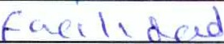
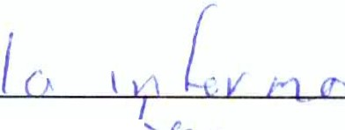

Tiene a lgún comentario y/o sugerencia:
Faj , c.:.1 J v-ro \I N 'A 0 6
1
P crr
l0' ) ?y
(
\.l l ( Il(i ,

;;'::i
¡$J!_ \\ \
-----------
- - --


Programa Institucional de Visitas Guiadas Encuesta de Satisfacción

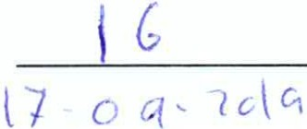
Solicita mos su apoyo para contestar esta encuesta, los resultados serán analizados y tomados como base para mejorar nuestro servicio.

Número de alumnos:

Fecha de visita :
Nivel educativo : ( ) Primaria ( ) Sec undaria ) Bachillerato (A Licenciatura ( ) Otro: _
¿Por qué medio realizó usted la solic itud de visita?

( ) Portal electrónico ( ) Teléfono ( ) Correo electrónico ( ) Presencial ( ) Oficio ( ) Otro : _

Marque con una "X" el valor que considere conveniente en cada una de las preguntas, teniendo en cuenta su nivel de satisfacción en relación con los siguientes aspectos del programa de visitas guiadas al INAOE:

l. La información para realizar el trámite de solicitud de visita fue:
( ) Confusa y excesiva ( ) Deficiente ( ) Limitada ( ) Poco clara ) Clara y simple

Aspectos a evaluar  A.- Satisfactorio B.- Bueno C.- Regular D.- Malo E.- 1 nsatisfactorio |  | Nivel de satisfacción
 |  | A | B | e | D | E
2 . | El proceso de solicitud fue | /.\
3. | Los tiempos de respuesta a la solicitud de visita fue : | {;¡
4. | Cómo considera el tiempo asignado en cada una de las actividades: | A
s . | Los contenidos académicos de las conferencias y/o charlas escuchadas en las distintas  áreas fueron: | A
6. | Las instalaciones o medios donde le atendieron son : | A
7 . | Si tuvo problemas, dudas o inquietudes, se le mostró un sincero interés en resolverlos : | V
8 . | El trato que recibió por parte de los servidores públicos que le atendieron fue: | /)
9. | El número de personas que atienden es suficiente para dar servicio a los interesados es: | A
10. | En términos generales considera que el servicio rec ibido fue: | n

11. ¿Al realizar la visita hubo discriminación en algún momento por parte del personal a cargo? ( ) Si CX l No
En caso de que haya contestado afirmativamente a la pregunta anterio r, puede señalar por favor la posible causa de la discr iminación:
( ) Aparienc ia física ( ) Sexo ( ) Etnia ( ) Edad ( ) Otro:

12 .- ¿Sabía usted, previamente a la visita, que este servicio no tiene costo? ( ) Si ( )No

Tiene algún comentar io y/o suge rencia:
MU( k,"> C¿,f\ c-' ( l c•S 1 )t\v t.;v ( ·1 te '/o-

1I$ÍJJ/!_\\ \
---- ---

- - --


Programa Institucional de Visitas Guiadas Encuesta de Satisfacción

Solicitamos su apoyo para contestar esta encuesta, los resultados serán analizados y tomados como base para mej orar nuestro servicio .

Número de alumnos : Fecha de visita :
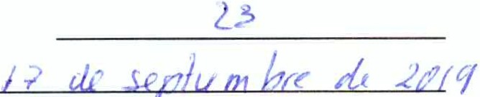

Nivel educativo: ( ) Primaria ( ) Secundaria ( ) Bachillerato ( ) Licenciatura !)<) Ot ro: _ _

¿Por qué medio realizó usted la solic itud de visita?

( ) Portal electrónico ( ) Teléfono ( ) Correo electrónico JA) Presencial ( ) Oficio ( ) Otro : _

Marque con una "X" el valor que considere conveniente en cada una de las preguntas, teniendo en cuenta su nivel de satisfacción en relación con los siguientes aspectos del programa de visitas guiadas al INAOE:

l. La informac ió n para realizar el trá mite de solicitud de visita fue :
( ) Confusa y excesiva ( ) Deficiente ( ) Limitada ( ) Poco clara ( )() Clara y simple

Aspectos a evaluar  A.- Satisfactorio B.- Bueno C.- Regular D.- Malo E.- 1 nsatisfactorio |  | Nivel de satisfacc ión
 |  | A | B | e | D | E
2. | El proceso de solicitud fue | x
3. | Los tiempos de respuesta a la solicitud de visita fue: | X
4 . | Cómo co nsidera el tiempo asignado en cada una de las actividades: |  |  | X
5. | Los contenidos académicos de las conferencia s y/o charlas escuchadas en las dist intas  áreas fueron: | X
6. | Las inst alaciones o medios donde le at endieron son: | '/..
7. | Si tuvo problemas, dudas o inquietudes, se le mostró un sincero interés en resolverlos: | X
8. | El trato que recibió por parte de los servidores públicos que le atendieron fue: | X
9. | El número de personas que atienden es suficiente para dar servicio a los interesados es: | '(
10. | En términos generales conside ra que el servicio recibido fue: | .X

11. ¿A l realizar la visit a hubo discriminación en algún momento por parte del personal a cargo? ( ) Si (,)<J No
En caso de que haya contestado afirmativamen te a la pregunta anterior, puede señalar por favor la posible causa de la discriminación:
) A pariencia física ( ) Sexo ( ) Etnia ( ) Edad ( ) Otro:

12.- ¿Sabía usted, previamente a la visita, que este servicio no tiene costo? ( )<') Si ( ) No

Tiene algún comentario y/o sugerencia:
L b r1 v lsr /11 fri V ':) r1 ty f' &Jk

!_\\ \
¡J

----
--------

1nnoe Programa Institucional de Visitas Guiadas
Encuesta de Satisfacción

Solicitamos su apoyo para contestar esta encuesta, los resultados serán analizados y tomados como base para mejorar nuestro servicio.

Número de alumnos : Fecha de visita: 20 1 /J f; / 20¡q
r

Nivel educativo: ( ) Primaria ( ) Secundaria ( ) Bachillerato ) Licenciatura (>\ ) Otro: _

¿Por qué medio realizó usted la solicitud de visita?

( ) Portal electrónico (><) Teléfono ( ) Correo electrónico ( ) Presencial ( ) Oficio ( ) Otro: _

Marque con una "X" el valor que considere conveniente en cada una de las preguntas, teniendo en cuenta su nivel de satisfacc ión en relación con los siguientes aspectos del programa de visitas guiadas al INAOE:

1. La información para realizar el trámite de solicitud de visita fue:
( ) Confusa y excesiva ( ) Deficiente ( ) Limitada ( ) Poco clara ( ) Clara y simple

A.- Satisfactorio |  | Aspectos a evalua r  B.- Bueno C.- Regular D.- Malo E.- 1 nsatisfactorio | Nivel de satisfacción
 |  |  | A | B | e | o | E
2. | El proceso de solicitud fue |  | .>",
3 . | Los tiempos de respuesta a la solicitud de visita fue : |  | "<.
4 . | Cómo considera el tiempo asignado en cada una de las actividades: |  | X:
5. | Los contenidos académicos de las conferencias y/o charlas escuchadas en las distintas áreas fueron : |  | i,
6. | Las instalaciones o medios donde le atendieron son : |  | 1(
7. | Si tuvo problemas, dudas o inquietudes, se le mostró un sincero interés en resolverlos : |  | '><..
8. | El trato que recibió por parte de los servidores públicos que le ate_ndieron fue : |  | :X
9. | El número de personas que atienden es suficiente para dar servic io a los interesados es: |  | X
10. | En términos generales considera que el servicio recibido fue : |  | X

11. ¿Al realizar la visita hubo discriminación en algún momento por parte del personal a cargo? ( ) Si ) No
En caso de que haya contestado afirmativamente a la pregunta anterior, puede señalar por favor la posible causa
de la discriminación:
) Apariencia física ( ) Sexo ( ) Etnia ( ) Edad ( ) Otro:

12 .- ¿Sabía usted, previamente a la visita, que este servicio no tiene costo? y\) Si ( )No

Tiene algún comentario y/o sugerencia:
,· Exce(e17 { e p la /t( a ou r m¡-fe d¿ Dt- Juaa Na17u?I f}ll/ore2.1
f
V

,
l\\ \

---


--- --

Programa Institucional de Visitas Guiadas Encuesta de Satisfacción

Solicitamos su apoyo para contestar esta encuesta, los resultados serán analizados y tomados como base para mejorar nuestro servicio.



Fecha de visita:

Nivel educativo: ( ) Primaria ( ) Secundaria (./f Bachillerato ) Licenciatura ( ) Otro : _

¿Por qué medio realizó usted la solicitud de visita?

( ) Portal electrónico ( ) Teléfono ( ) Correo electrónico ( ) Presencial ( A Oficio ( ) Otro : _

Marque con una "X" el valo r que considere conveniente en cada una de las preguntas, teniendo en cuenta su nivel de satisfacción en relación con los siguientes aspectos del programa de visita s guiadas al INAOE:

l. La información para realizar el trám ite de solicitud de visita fue:
( ) Confusa y excesiva ( ) Deficiente ( ) Limitada ( ) Poco clara ( 1'.) Clara y simple

Aspectos a eva luar  A.- Satisfactorio B.- Bueno C.- Regular D.- Malo E.- 1 nsatisfactorio |  | Nivel de satisfacción
 |  | A | B | e | D | E
2. | El proceso de solicitud fue | y
3. | Los tiempos de respuesta a la solic itud de visita fue: | 'f.
4. | Cómo considera el tiempo asignado en cada una de las actividades: | 'J
5. | Los contenidos académicos de las conferencias y/o charlas escuchadas en las distintas áreas fueron : | "
6 . | Las instalaciones o medios donde le atendieron son: | X
7. | Si tuvo problemas, dudas o inquietudes, se le mostró un sincero interés en resolverlos: | \!'
8. | El t rato que recibió por parte de los servidores públicos que le atendieron fue :
9 . | El número de personas que atienden es suficiente para dar servicio a los interesados es: | y
10. | En términos generales considera que el servicio recibido fue: | X

11. ¿Al realizar la vis ita hubo discriminación en algún momento por parte del personal a cargo? ( ) Si ( ) No
En caso de que haya contestado afirmativamente a la pregunta anterior, puede señalar por favor la posible causa de la discriminación:
) Aparie ncia física ( ) Sexo ( ) Etnia ( ) Edad ( ) Otro:

12.- ¿Sabía usted, previament e a la visita, que este servicio no tiene costo?
6)< ) Si ( )No



,,
!_ \

---------


Programa Institucional de Visitas Guiadas Encuesta de Satisfacción

Solicitamos su apoyo para contestar esta encuesta, los resultados serán analizados y toma dos como base para mejorar nuestro servicio.

Número de alumnos: Fecha de visita: 'l'-1 I OO. ' z,o 19

Nivel educativo: ( ) Primaria ( ) Secunda ria ( ) Bachillerato (>() Licenciatura ( ) Otro -:

------

¿Por qué medio realizó usted la solicitud de visita?

()(} Portal elect rónico ( ) Teléfono ( ) Correo electrónico ( ) Presencial ( ) Oficio ( ) Otro: _

Marque con una "X" el valo r que considere conveniente en cada una de las preguntas, teniendo en cuenta su nivel de satisfacc ión en relación con los siguientes aspectos del programa de visitas guiadas al INAOE:

l. La información para realizar el trámite de solicitud de visita fue:
( ) Confusa y excesiva ( ) Deficiente ( ) Limitada ( ) Poco clara ( )() Clara y simple

Aspectos a evaluar  A .- Satisfactorio B.- Bueno C.- Regular D.- Malo E.- 1 nsatisfactorio |  | Nivel de satisfacción
 |  | A | B | e | D | E
2. | El proceso de solicitud fue | X
3. | Los tiempos de respuesta a la solicitud de visita fue: | X
4. | Cómo considera el tiempo asignado en cada una de las actividades: |  | x
s. | Los contenidos académicos de las conferencias y/o charlas escuchadas en las distintas áreas fueron : | ' X.
6. | Las instalaciones o medios donde le atendieron son: | ">é
7. | Si tuvo problemas, dudas o inquietudes, se le mostró un sincero interés en resolverlos : | )".-
8 . | El t rato que recibió por parte de los servidores públicos que le atendieron fue: | x
9 . | El número de personas que atienden es suficiente para dar servicio a los interesados es:
10. | En términos generales considera que el servicio recibido fue: | )(.

11. ¿Al realizar la visita hubo discriminación en algún momento por parte del personal a cargo? ( } Si ( )l) No
En caso de que haya contestado afirmativamente a la pregunta anterior, puede señalar por favor la posible causa de la discriminació n:
) Apariencia física ( ) Sexo ( ) Etnia ( ) Edad ( ) Otro:

12 .- ¿Sabía usted, previamente a la visita, que este servicio no tiene costo? ()<'.) Si ( )No

Tiene algún comentario y/o sugerencia:

